Федеральное государственное бюджетное образовательное учреждение высшего профессионального образования

Санкт-Петербургский государственный университет
Институт «Высшая школа менеджмента»

Государственное регулирование рынка алкогольной продукции

Выпускная квалификационная работа студента 4 курса бакалаврской программы, профиль – Государственное и муниципальное управление

САВРИКОВА Александра Александровича

(подпись)

Научный руководитель: доцент кафедры государственного и муниципального управления
СОКОЛОВА Екатерина Владимировна

(подпись)

Санкт-Петербург
2017
Заявление
о самостоятельном выполнении выпускной квалификационной работы

Я, Савриков Александр Александрович, студент 4 курса направления «Государственное и муниципальное управление» заявляю, что в моей выпускной квалификационной работе на тему «Государственное регулирование рынка алкогольной продукции», представленной в службу обеспечения программ бакалавриата для последующей передачи в государственную аттестационную комиссию для публичной защиты, не содержится элементов плагиата. Все прямые заимствования из печатных и электронных источников, а также из защищённых ранее курсовых и выпускных квалификационных работ, кандидатских и докторских диссертаций имеют соответствующие ссылки.
Мне известно содержание п. 9.7.1 Правил обучения по основным образовательным программам высшего и среднего профессионального образования в СПбГУ о том, что «ВКР выполняется индивидуально каждым студентом под руководством назначенного ему научного руководителя», и п. 51 Устава федерального государственного бюджетного образовательного учреждения высшего профессионального образования «Санкт-Петербургский государственный университет» о том, что «студент подлежит отчислению из Санкт-Петербургского университета за представление курсовой или выпускной квалификационной работы, выполненной другим лицом (лицами)».

____________________________________ (Подпись студента)
____________________________________ (Дата)

Оглавление
Введение 3
Глава 1. Особенности рынка алкогольной продукции в России 4
1.1Обоснование необходимости регулирования рынка алкогольной продукции 4
1.2 Потребление алкоголя в дореволюционной России и СССР 9
1.3 Рынок алкогольной продукции в современной России 10
Выводы………………………………………………………………………………………..17
Глава 2. Государственное регулирование рынка алкогольной продукции 18
2.1 Заинтересованные стороны и их влияние на рынок алкогольной продукции в РФ 18
2.2 Методы регулирования рынка алкогольной продукции 21
2.2.1 Ценовые методы регулирования рынка алкогольной продукции 21
2.2.2 Неценовые методы регулирования рынка алкогольной продукции 24
2.3 Анализ ценовых методов регулирования рынка алкогольной продукции 30
2.3.1 Влияние цены за бутылку водку на уровень потребления 33
2.3.2 Влияние величины акциза на средний уровень цены за бутылку водки 35
2.3.3 Анализ затрат населения на покупку водки и выплату акцизов 38
2.3.4 Влияние социального и экономического климата в стране на уровень потребления водки 40
Выводы и рекомендации 42
Заключение 44
Список использованной литературы 45
Приложение 49

Введение
Россия входит в мировые лидеры по потреблению чистого спирта на душу населения в год. Это негативно сказывается на общем уровне здоровья, смертности, экономической и социальной активности граждан. К тому же, происходит потребление не только легальной алкогольной продукции, но также подпольной и суррогатов алкоголя, особо опасных для жизни и здоровья.
В 2017 году Государственная Дума окончательно приняла закон об изменениях в Налоговый кодекс, предусматривающий рост акцизов на крепкий алкоголь, чтобы путем повышения цены избавить прилавки магазинов от некачественной алкогольной продукции. К тому же, акцизы являются одним из способов пополнения бюджета. Однако существует угроза сокращения рынка легального алкоголя и переход граждан с низким уровнем дохода на употребление нелегальных алкогольных напитков, самогона и суррогатов. Этим руководствовался Минэкономразвития, когда выступал против повышения акцизных налоговых ставок. Однако в условиях существующего дефицита бюджета от намеченной политики решено было не отступать.
Так как наиболее активному регулятивному воздействию сейчас подлежит именно рынок крепких спиртных напитков, поэтому целью моего исследования является выработка рекомендаций по усовершенствованию регулирования рынка крепкой алкогольной продукции.
В работе были поставлены следующие задачи:
- Обоснование необходимости регулирования рынка алкогольной продукции;
- Описание особенностей рынка алкогольной продукции в России;
- Изучение различных методов регулирования рынка алкогольной продукции;
- Определение сильных и слабых сторон ценовых методов регулирования рынка алкогольной продукции;
- Анализ кейсов (российских и зарубежных) регулирования алкогольного рынка.
Методологией исследования является обзор научно-аналитической литературы и российского законодательства, анализ вторичных данных, в сочетании с аналитическим статистическим анализом (корреляционный и регрессионный анализ).
В первой главе работы были рассмотрены особенности развития рынка алкогольной продукции в России, а также представлены текущие тренды. Во второй был проведен статистический анализ ценовых методов регулирования рынка крепких спиртных напитков на примере водки.

Глава 1. Особенности рынка алкогольной продукции в России

Обоснование необходимости регулирования рынка алкогольной продукции

Регулирование алкогольной политики всегда являлось сложным и неоднозначным. С одной стороны, алкогольные акцизы являются достаточно весомой статьей доходов бюджета. Например, в 2015 году поступления со спиртных напитков равнялись 279 миллиардов рублей, что составило приблизительно 12% общих налоговых доходов. С другой же стороны, необходимо помнить о том, что систематическое употребление алкогольной продукции крайне негативно сказывается на здоровье граждан, а в некоторых случаях приводит к летальному исходу, также это влияет на их трудоспособность, социальную и политическую активности. Поэтому целью государства в данной сфере является сокращение негативных последствий употребления алкогольной продукции населением. В национальном проекте «Здоровье», реализующимся с 2009 года, прописана реализация развития новых направлений по формированию здорового образа жизни у граждан Санкт-Петербурга, в том числе борьба с курением и алкоголизмом как одна из приоритетных задач [Официальный сайт Администрации Санкт-Петербурга, 2017]. В Федеральном законе «О государственном регулировании производства и оборота этилового спирта, алкогольной и спиртосодержащей продукции и об ограничении потребления (распития) алкогольной продукции» от 22.11.1995 № 171-ФЗ говорится, что регулирование рынка алкоголя «осуществляются в целях защиты нравственности, здоровья, прав и законных интересов граждан, экономических интересов Российской Федерации, обеспечения безопасности указанной продукции, нужд потребителей в ней, а также в целях контроля за соблюдением законодательства, норм и правил в регулируемой области» [Консультант Плюс, 2017].
Как видно на рисунке 1, динамика показателей общей смертности и производства алкогольной продукции очень схожи.

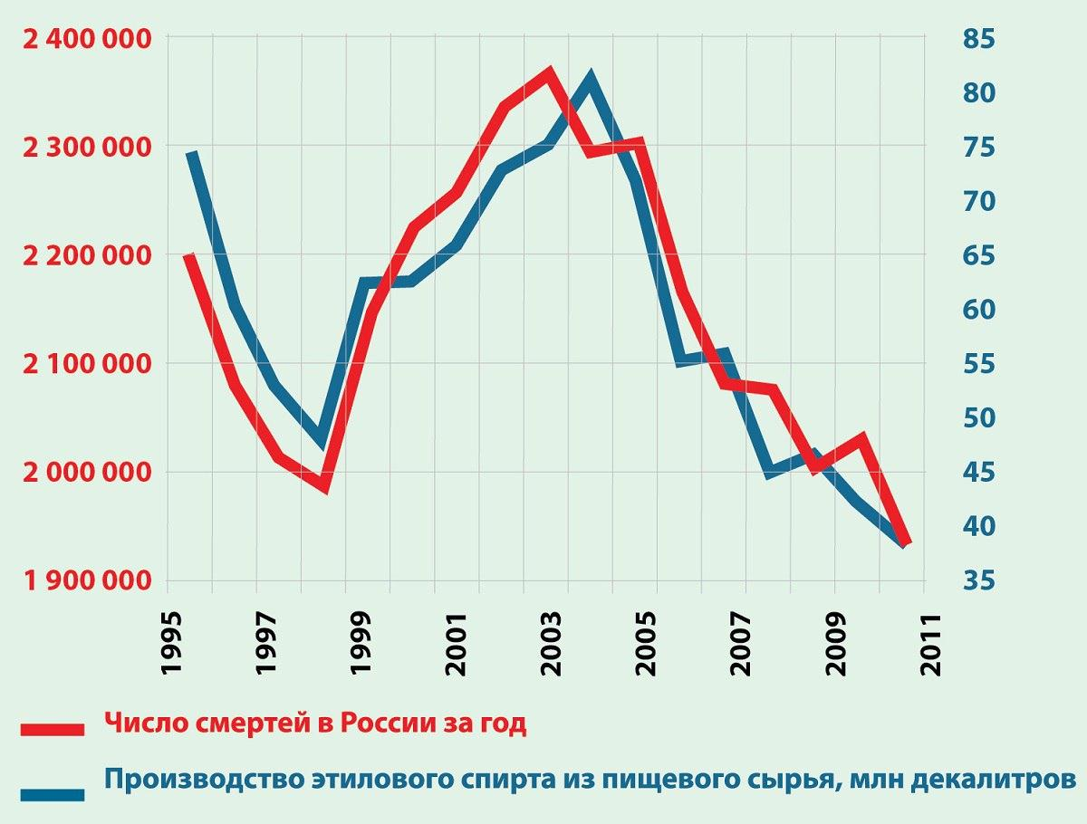
Рисунок 1. Динамика смертности и производства этилового спирта в России
Источник: Антиалкогольные меры, Русская планета, интернет-портал, 2017 [Электронный ресурс] // Режим доступа: http://rusplt.ru/society/myi--to-chto-myi-pem-17205.html

Однако на смертность влияет множество факторов, нельзя трактовать ее снижение или повышение исключительно количеством потребляемого или производимого алкоголя. Поэтому обратимся к иным показателям.
На рисунке 2 отражены потребление населением алкоголя (чистый спирт на душу населения) и уровень смертности от алкоголя.

Рисунок 2. Динамика потребления алкоголя и смертности от алкогольных отравлений в России
Источник: Россия: график потребления алкоголя — график смертности, Newsland, новостной портал, 2017 [Электронный ресурс] // Режим доступа: https://newsland.com/user/4296759816/content/rossiia-grafik-potrebleniia-alkogolia-grafik-smertnosti/4010346
На данных графиках уже отчетливее видна зависимость смертности граждан от уровня потребления алкогольных напитков. Последний отмеченный год на графике - 2003, потому что с 2005 года дополнительно стали собирать данные о летальных случаях в результате алкогольной кардиомиопатии, алкогольного панкреатита и алкогольной дегенерации нервной системы. До этого времени российские органы статистики учитывали лишь три вида смертности, обусловленной алкоголем: смертность по причине алкоголизма, алкогольная болезнь печени и отравление алкоголем или его суррогатами. На рисунке 3 отображена динамика смертности от алкогольных отравлений с учетом новых данных.

Рисунок 3. Смертность от случайных отравлений алкоголем в России на 100 000 человек
Источник: Федеральная служба государственной статистики, 2017 [Электронный ресурс] Режим доступа: http://www.gks.ru/

Тем не менее, несмотря на заметный спад в количестве смертей за последние 10 лет, в 2015 году около полумиллиона человек умерло из-за чрезмерного потребления алкоголя [В 2015 году…, 2016]. Также стоит отметить, что по общему уровню смертности от алкогольных отравлений в 2014 году Россия находилась на четвертом месте в мире (см. рисунок 4).

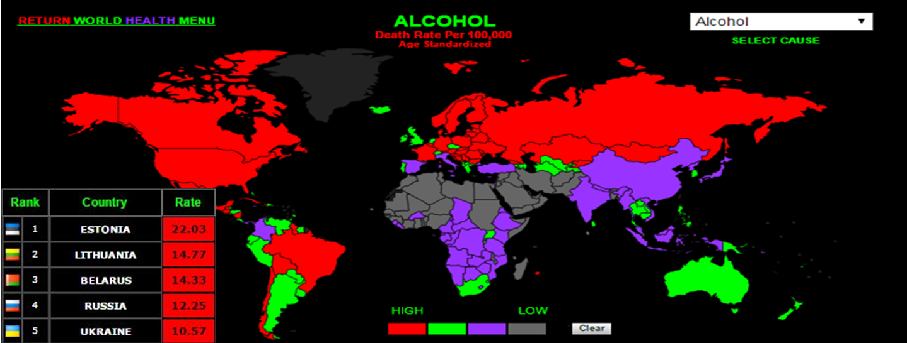
Рисунок 4. Смертность от алкоголя на 100 000 человек
Источник: WORLDHEALTHRANKINGS, интернет-портал, 2017 [Электронный ресурс] // Режим доступа: http://www.worldlifeexpectancy.com/cause-of-death/alcohol/by-country/

При видимом влиянии потребления алкоголя на здоровье населения страны ввести полный запрет на его продажу нельзя. Ведь помимо легального рынка спиртосодержащей продукции существует еще и нелегальное производство, реальный оборот которого точно не известен. Во многих городах можно найти магазины, предлагающие к продаже самогонные аппараты и аппараты для домашнего пивоварения. И если подобная продукция, хоть и не находится под контролем государства, но может не так пагубно сказываться на здоровье граждан в целом, то употребление различных настоек и спиртосодержащих лекарств зачастую оказывается фатальным. Стоит вспомнить массовые отравления боярышником в декабре 2016 года, которые привели к смерти 76 человек [Число погибших от отравления…, 2016].
Считается, что при удорожании легальной водки население переходит на самогонку собственного производства, а также суррогаты. Именно поэтому необходимо обдуманно подойти к решению вопроса об установлении уровня минимальных цен и акцизов, чтобы сохранить достаточное количество поступлений средств в бюджет и не вызвать переход граждан на нелегальный алкогольный рынок. Вместе с тем, необходимо выяснить, возможны ли иные способы регулирования рынка алкогольной продукции, и насколько они эффективны. Для этого следует изучить российский рынок в его ретроспективе, отметить тенденции, а также обратиться к зарубежному опыту.

1.2 Потребление алкоголя в дореволюционной России и СССР

Для того, чтобы лучше понять ситуацию на рынке алкогольной продукции в текущий момент, необходимо рассмотреть предыдущие исторические периоды. Подробно будет рассмотрен советский период, а также последний годы правления рода Романовых. Предыдущие же века, начиная с 1400-х годов, когда на Руси появилась водка, можно вкратце охарактеризовать как практически самые «трезвые» для России (менее 4 литров спирта на душу населения в год). Отчасти это объяснялось тем, что большая часть населения – крестьянство, жило в деревнях, зачастую довольно отдалённых, где не было возможности ежедневно напиваться (тем более, что алкоголизм для крестьянина означал потерю трудоспособности и голодную смерть). Однако в XIX веке с развитием транспорта и торговли, а также с укрупнением населенных пунктов кабаки всё более распространялись по стране, и проблема пьянства нарастала [Потребление алкоголя в России…, 2014].
На рисунке 5 показан уровень потребления населением чистого спирта за год с 1860 по 2000 годы. График очень неоднородный, поэтому некоторые его периоды требуют дополнительного уточнения.

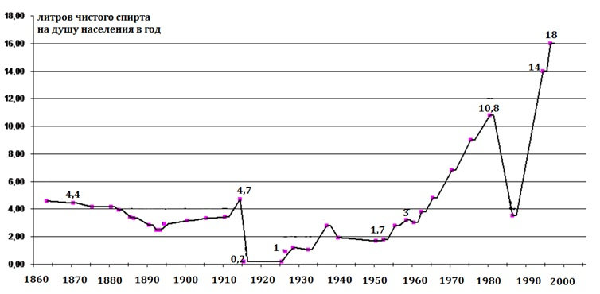
Рисунок 5. Потребление алкоголя в СССР и России
Источник: LiveInternet, статистика и статьи, 2014 [Электронный ресурс]// Режим доступа: http://www.liveinternet.ru/users/4165230/post229686067/

До 1914 года колебания были незначительны, однако, в связи с началом Первой мировой войны был введён сухой закон — крепкие напитки стали продаваться только в ресторанах и оказались недоступны большинству населения (такая ситуация, между прочим, могла повлиять на усиление революционных настроений в стране). В результате сухого закона, несмотря на рост подпольного кустарного производства, потребление алкоголя в расчете на человека снизилось более чем в десять раз, что отображено на графике резким падением чуть ли не до нуля.
Но уже в 1923 г. большевики, первоначально поддержавшие сухой закон, вновь начали торговлю водкой, так как необходимо было пополнять государственную казну. Государственная монополия на производство и продажу алкоголя действовала в СССР с 1924 по 1992 гг. При этом продолжалось подпольное производство, с которым советские власти активно боролись.
Тем не менее, с 1960 по 1980 годы потребление алкоголя резко росло, чему способствовала сама социальная среда: доступность и относительно низкая цена на алкогольную продукцию, слабая возможность для самореализации (до предела ограничено частное предпринимательство), неудовлетворенность семейной жизнью, «депрессивная» социальная среда, характеризующаяся понятием «застой». Наиболее масштабная из советских антиалкогольных кампаний была проведена при М.С. Горбачёве в 1985-1990 гг. Хоть и ненадолго, но она привела к резкому снижению официального уровня потребления алкоголя вплоть до показателей 1960-х гг., что весьма положительно сказалось на показателях демографии и здоровья граждан. Однако кампания была слишком резкой и недостаточно продуманной. В разы возросло подпольное производство алкоголя, из-за чего укрепилась организованная преступность. Также, по мнению некоторых авторов, результаты данной антиалкогольной компании были преувеличены. Например, в 1985-1988 годах наблюдалось широко распространенное употребление парфюмерии и технических жидкостей, таких как очиститель окон, что приводило к тяжелой интоксикации [Alcohol Consumption in Russia…,2016].
Уже в начале 1990-х результаты горбачёвской антиалкогольной кампании были за считаные годы сведены на нет, и после распада Советского Союза потребление чистого спирта на душу населения резко подскочило до рекордных отметок. Именно с 1991 года начинает формироваться алкогольный рынок современной России.

1.3 Рынок алкогольной продукции в современной России

Несмотря на то, что с 1993 по 1998 годы действовала государственная монополия на производство алкогольной продукции, ее хранение и оптовые продажи, происходило ежегодное увеличение потребления алкоголя (см. рисунок 5). Частично этот рост объясняется огромными масштабами неконтролируемого частного производства, коррупцией и высоким уровнем преступности во времена «перестройки». К тому же, большая часть алкоголя, продаваемого на черном рынке, была контрафактной или некачественной, что отрицательно сказалось на здоровье граждан.
Для того, чтобы оценить масштабы подпольного рынка, можно обратиться к данным Госкомстата России (1992-1996 годы): по приблизительным расчетам, объемы нелегально произведенного и ввезенного алкоголя к концу этого периода превысили объемы официального его выпуска. При сохраняющемся высоком уровне потребления (продажа в 1995 г. составляла 9,3 л алкоголя в расчете на душу населения, в 1996 г. - 7,2 л, в 1997 г. - 7,5 л – это данные лишь по крепким спиртным напиткам) происходило общее снижение качества алкогольной продукции (согласно данным Министерства внешних экономических связей более одной трети продукции не отвечало нормам безопасности применяемого сырья, качества и санитарным нормам).
Структура производства спиртосодержащих напитков в России до 2000 года, в среднем, была следующая: приблизительно 75% всей произведенной продукции составляла водка и ликеро-водочные изделия, 15% - пиво, 4% - виноградные вина, оставшееся приходилось на плодовые вина, шампанское и коньяк [Российский статистический ежегодник, 2003]. Причем наблюдалась возрастающая динамика в производстве практически всех видов алкогольной продукции (за исключением игристых вин), в особенности пива [Федеральная служба государственной статистики, 2017]. Для справки: 75% от всей употребляемой спиртной продукции в пересчете на водку эквивалентно приблизительно 45 бутылкам (по 0,5 л) в год на одного человека.
Таблица 1. Динамика производства алкогольной продукции, млн декалитров
 | 1996 | 1997 | 1998 | 1999 | 2000
Водка и ликеро-водочные изделия | 69 | 87 | 87 | 135 | 122
Вина
виноградные | 9,2 | 11,8 | 12,6 | 18,4 | 24
плодовые | 6,4 | 5,2 | 3,8 | 3,3 | 5,4
игристые | 9,2 | 10 | 9,2 | 9 | 7
коньяк | 1,2 | 0,9 | 1,1 | 1 | 1,8
пиво | 208 | 252 | 325 | 400 | 540
Источник: Промышленность Российской Федерации. - М.: Госкомстат России, 2007 [Электронный ресурс]// Режим доступа: http://www.gks.ru/

По мере роста доходов граждан менялась и структура потребления алкогольных напитков: водка уступала место виноградным винам и коньякам, импортные дорогостоящие производители сменяли российских. Несмотря на кажущуюся высокой цифру по производству пива, в России «девяностых» его употребляли значительно меньше, чем в развитых странах Европы: 11-30 литров на человека в различных регионах против 100-160 литров за рубежом. Это можно объяснить следующими причинами: различия в национальных традициях, более холодный климат, гораздо более слаборазвитая структура пивоваренного рынка.
Известно, что последствия потребления разных видов алкогольной продукции различны: чем крепче потребляемые напитки, тем тяжелее они сказываются на физическом и психическом состоянии человека. Учитывая высокий процент потребления крепких спиртных напитков сомнительного качества, можно сделать вывод, что семьи с низким уровнем доходов подвергались значительному риску как социальному (стрессы, скандалы, социальное неодобрение), так и медицинскому (болезни, патологии, высокая смертность).
Алкоголизм стал основной причиной повышения смертности в России в 1990-х [Халтурина Д. А., Коротаев А. В., 2005]. Согласно данному исследованию, даже такие причины, как экономический спад, снижение расходов на медицину и прочие негативные эффекты, сопутствующие перестройке страны, имели гораздо меньшее влияние на продолжительность жизни населения.
Существует другое интересное экспертное мнение – не все смерти, диагностируемые как алкогольная интоксикация, действительно произошли от чрезмерного употребления алкоголя. Например, смертность от сердечно-сосудистых заболеваний, а также сосудистых заболеваний головного мозга, иногда вносили в реестр как смертность от алкоголя [Effects of Specific Alcohol…, 2015].
Структура спроса на алкогольном рынке России в 1997-1999 годы разительно отличалась от структуры и уровня потребления в странах Европы (см. таблицу 2).

Таблица 2. Сравнительная структура и уровень потребления алкогольной продукции в России
Показатели | Россия | Страны Западной Европы | Скандинавские страны
Структура потребления алкогольной продукции, %
Водка и ликеро-водочные напитки | 70-80 | 5-10 | 25-25
Вина (виноградные и плодовые) | 2-5 | 35-40 | 10-15
Пиво | 10-15 | 50-60 | 55-65
Уровень потребления, л
Водка и ликеро-водочные напитки | 15-20 | 3-5 | 5-10
Вина (виноградные и плодовые) | 1-2 | 10-60 | 20-30
Пиво | 25-35 | 70-140 | 45-55
Источник: Госкомстат России, 2007 [Электронный ресурс]// Режим доступа: http://www.gks.ru/, World Health Organization, 2009 [Электронный ресурс]// Режим доступа: http://www.who.int/ru/

Таким образом, к 2000 году водки и ликеро-водочных напитков стали пить меньше, тем не менее, за счёт резкого роста пивной промышленности общее потребление чистого спирта в России достигло 12 литров на человека по данным Всемирной Организации Здравоохранения, или 18 литров по внутренней статистике, с учётом скрытого производства и употребления (что видно на Рисунке 5).
Тем не менее, если рассматривать только легально потребляемые и производимые алкогольные напитки, то в период с 2000 по 2011 годы количество употребляемого алкоголя на душу населения за год находилось примерно на одном уровне – 10-11 литров (см. рисунок 6). Финансовый кризис 2007-2008 годов незначительно сказался на потреблении спиртных напитков, несмотря на снижение уровня доходов.

Рисунок 6. Динамика потребления чистого спирта на душу населения старше 15 лет в РФ, литры
Источник: Федеральная служба государственной статистики, 2017 [Электронный ресурс] // Режим доступа: http://www.gks.ru/
Структура потребления также изменилась несущественно: 62% спиртных напитков приходилось на крепкий алкоголь (вместо 75% в 1990-х годах). Но, по-прежнему, уровень зарегистрированного потребления крепких алкогольных напитков в России был приблизительно на 45% выше, чем в среднем по миру [Всемирная организация здравоохранения, 2010].
Теперь рассмотрим ситуацию, происходящую на российском рынке алкогольной продукции за последние годы.
В целом, ситуацию, происходящую на российском рынке алкогольной продукции за последние годы, можно охарактеризовать как положительную, ведь происходит общее снижение потребления алкогольных напитков. Согласно данным Аналитического центра при Правительстве РФ в 2014 году потребление чистого спирта без учета нелегального потребления на душу населения составило чуть больше 8 литров [Динамика потребления населения…, 2015]. За четыре года (с 2010 по 2014 год) легальный рынок водки в России сократился на 38% в натуральном выражении, при этом часть граждан переключилась на «серую» продукцию, так как были установлены минимальные цены на бутылку водки в размере 170 рублей [Ситуация и тенденции…, 2015]. Но даже с учетом приблизительного потребления нелегальной продукции тренд на снижение потребления сохраняется: 16,2 литра на человека в 2007 году, 11,6 литра – в 2016. Однако точно рассчитать оборот и потребление на нелегальном рынке невозможно, поэтому экспертные оценки не могут быть на 100% точны, а зачастую они вовсе расходятся. Подобная манипуляция цифрами, по мнению Вадима Дробиза, главы Центра исследований федерального и региональных рынков алкоголя, нужна для обоснования повышения акцизов и доходов казны, хотя реальная картина куда более оптимистична.
Наблюдается общая долгосрочная тенденция смещения структуры потребления напитков в сторону безалкогольных и слабоалкогольных среди населения России: к концу 2014 года доля спиртосодержащей продукции в общем объеме потребляемых напитков в России опустилась до 36% [Ситуация и тенденции…, 2015]. Самый популярный слабоалкогольный напиток среди россиян – пиво. Его употребляют порядка 70% мужчин и 50% женщин. Помимо этого, пиво обеспечено наибольшей поддержкой государства за счет высокой рентабельности производства и значительного дохода, поступающего в бюджет от реализации напитка. В каком-то смысле оно заинтересовано, чтобы потребности населения в пиве росли и максимально удовлетворялись отечественным производителем. Это предполагает существенное увеличение выпуска продукции на действующих предприятиях, а также дальнейшее наращивание мощностей за счет строительства новых пивоваренных заводов. И хотя с 2005 года были попытки снизить количество рекламы пива в СМИ, позже данный закон был ослаблен, во время спортивных трансляций реклама пенного напитка встречается повсеместно. Не стоит упускать из внимания огромное количество точек по продаже разливного пива во многих городах России, а так же не меньшее количество пабов и баров.
В результате роста цен происходит сжатие рынка водки. Это приводит не только к переходу граждан с низкими доходами на дешевые аналоги (одеколон, настойка боярышника), но и к переключению более обеспеченного населения на премиальные и зарубежные спиртные напитки. По итогам 2014 года продажи премиального алкоголя в натуральном выражении выросли более чем на 10%. Общий рост цен на рынке алкоголя приводит к тому, что разница между качественной водкой и виски с ромом сокращается, что и позволяет потребителям совершить практически безболезненный переход.
Основными тенденциями развития рынка алкогольной продукции можно выделить следующие [Российский алкогольный рынок…, 2012]:
1. Дальнейшая интеграция России в мировой рынок, что проявляется в высокой степени влияния международного рынка на отечественный. В свою очередь, отсутствует влияние алкогольного рынка России на мировой, даже «образ» России как основного возможного экспортера водки на мировой водочный рынок постепенно становится несостоятельным. Можно сделать вывод, что ореол Российской Федерации как особой, обладающей специфичной культурой и традициями страны-производителя алкогольной продукции – утрачен. Единственной возможностью завоевания устойчивой позиции на международном алкогольном рынке является кризис виноделия в Европейском союзе, скорое исчерпание маркетингового потенциала Нового Света, что приведет к необходимости создания легенды о новом винном «Новом Свете» (юг России, Болгария, Румыния, Венгрия, Бразилия, Армения, Грузия, Великобритания, Арабские страны) с целью предотвращения падения потребления вина даже в традиционно винных странах.
2. Одновременное подорожание алкоголя отечественного производства с удешевлением импортной алкогольной продукции в силу выполнения обязательств по вступлению в ВТО, которые предусматривают снижение таможенных пошлин на спиртное. В результате вырастут объемы импорта винодельческой продукции и виноматериалов в силу их удешевления. Например, с целью сокращения издержек производства и увеличения уровня рентабельности товаропроизводителю алкогольной продукции выгоднее использовать импортный виноматериал, который дешевле, чем отечественный.
Для отечественных производителей повышение акцизных ставок может привести к реализации одного из двух вариантов событий: первый – подорожание алкогольной продукции и как следствие, сокращение потребления отечественных алкогольных напитков, что вызовет и сужение сегмента российского алкоголя; второй – увеличение сектора контрафактной продукции, с которой сейчас активно пытается бороться государство.
Примечательно, что с 2015 года значительно вырос спрос на самогонные аппараты, в некоторых регионах до 300%. В розничных магазинах самогонных аппаратов, опрошенных газетой «Известия», сообщили о росте продаж в последние месяцы от 20% до 50%. Россияне стараются сэкономить на покупке фабричного спиртного, производя самогон самостоятельно. Среди основных причин покупки аппарата граждане выделяют повышение стоимости водки в магазинах и параллельное ухудшение ее качества. По словам людей, занимающихся самогоноварением, произведенный продукт получается практически в 2 раза дешевле покупного. Так что тенденция на увеличение объемов спиртных напитков, произведенных на дому, будет лишь усиливаться [Спрос на самогонные аппараты…, 2015].
Вместе с тем, происходит уменьшение заболеваемости от употребления крепкого алкоголя. На рисунке 7 видно, что она заметно снизилась за последние 15 лет.

Рисунок 7. Заболеваемость населения алкоголизмом и алкогольными психозами
(всего, тыс. человек)
Источник: Федеральная служба государственной статистики, 2017 [Электронный ресурс] // Режим доступа: http://www.gks.ru/

Тем не менее, более полутора миллиона человек, состоящих на учете в лечебно-профилактических организациях на конец 2015 года – это 1% от всего населения России, что не так уж мало. К тому же, в статистику включены лишь граждане, поступившие в государственные лечебные учреждения, в то время как лица с доходом выше среднего предпочитают услуги частных клиник.
Государству необходимо с аккуратностью применять различные методы регулирования алкогольного рынка, чтобы не вызвать массовый переход граждан на нелегальный алкоголь и не прервать укрепляющиеся тенденции по снижению потребления крепкого алкоголя и смертности.

Выводы

Крепкие алкогольные напитки появились на Руси еще в 15 веке, но только в 20 веке количество употребляемых литров чистого спирта в год на душу населения начало активно расти, вследствие чего остро встала проблема алкогольной смертности, и появилась необходимость активного государственного вмешательства в регулирование алкогольного рынка.
По-прежнему уровень употребления алкоголя в России остается одним из самых высоких в мире, также высок и уровень смертности от алкогольных отравлений. Несмотря на это, происходит снижение общего уровня употребления крепкого алкоголя в России, однако растет уровень пивного алкоголизма, особенно среди молодежи. Следует отметить, что пивной алкоголизм не менее опасен, чем регулярное употребление крепких спиртных напитков. Во-первых, этиловый спирт, содержащийся в любом алкогольном напитке, при длительном употреблении наносит одинаковый и непоправимый ущерб организму. Во-вторых, пивному алкоголизму присущи свои заболевания: синдром «бычьего» сердца (разрастание и некроз тканей), гормональные сбои, некроз мозга и слабоумие.
Чрезмерное употребление алкоголя населением также приводит к большим экономическим потерям (безработица, больные, граждане без места жительства). Поэтому правительству со своей стороны крайне важно регулировать уровень потребления, чтобы снизить его негативные последствия.

Глава 2. Государственное регулирование рынка алкогольной продукции

В современной России датой начала активного регулирования рынка алкогольной продукции можно считать 22 ноября 1995 года, когда вступил в силу Федеральный закон № 171-ФЗ «О государственном регулировании производства и оборота этилового спирта, алкогольной и спиртосодержащей продукции и об ограничении потребления (распития) алкогольной продукции». Под действие закона попадают физические лица, производящие спиртосодержащую продукцию, как для продажи, так и для личного пользования, юридические лица, занимающиеся оптовым производством или продажей спиртосодержащей продукции, а также аптечные организации. Предметом регулирования выступает этиловый спирт в любой его форме и содержании. [Гарант.ру, 2017].

2.1 Заинтересованные стороны и их влияние на рынок алкогольной продукции в РФ

Перед тем, как подробно рассматривать методы регулирования, а также преимущества и недостатки каждого, следует выделить заинтересованные стороны на рынке алкогольной продукции России.
- Государство. Как уже упоминалось, государство заинтересовано в здоровых и работоспособных гражданах, способных создавать валовой внутренний продукт в стране. Тем не менее, получение акцизных налогов с продажи тоже в интересах государства. Поэтому его приоритетом является не полное прекращение потребления алкогольной продукции населением, а сокращение его последствий. Помимо этого, плохой социальный климат в стране будет отпугивать иностранные инвестиции и привлекательность для иностранных партнеров.
- Органы местного самоуправления. Интерес совпадает с государственным, местные органы власти нацелены на повышение рейтинга собственного региона, в который включен и общий уровень здоровья населения.
- Население, употребляющее спиртные напитки. Интерес данной группы заключается в том, чтобы качественный алкоголь продавался по как можно более низкой цене. К этой группе относятся все без исключения люди, употребляющие алкогольные напитки, вне зависимости от количества употребляемых литров на душу.
- Население, не употребляющее спиртные напитки. Данную категорию можно разделить на три подгруппы:
1) Не пьющие граждане, не имеющие проблем с людьми, страдающими от алкогольной зависимости. Данная подгруппа практически индифферентна к алкоголю, ценам на него, принимаемым законам, регулирующим рынок алкогольной продукции.
2) Не пьющие граждане, пропагандирующие здоровый образ жизни, организующие группы и движения, негативно настроенные к алкоголю.
3) Родственники и семьи людей, страдающих от алкогольной зависимости. Эта категория выступает за запрет на продажу алкоголя в принципе, так как столкнулась с проблемой алкоголизма и ее последствиями.
- Производители алкогольной продукции. Производители заинтересованы в том, чтобы иметь возможность самостоятельно устанавливать цену на собственную продукцию, а также в уменьшении или даже полном освобождении от налоговых сборов со стороны государства.
- Продавцы алкогольной продукции. В эту группу относятся как оптовые, так и розничные продавцы (супермаркеты и гипермаркеты, специализированные магазины, например, «Норман», а также бары и пабы). Продавцы будут заинтересованы в увеличении спроса на спиртные напитки, так как от этого напрямую зависит их прибыль.
- Производители стеклянной тары. Данные компании получают заказы от производителей спиртных напитков на поставку специальной тары. Они заинтересованы в увеличении объема и частоты заказов.
- Производители лекарственных средств. В эту группу относятся как оптовые производители различных средств от похмелья, продающихся в аптеках и супермаркетах, так и поставщики в медицинские учреждения. Опять же, от количества проданных единиц лекарства зависит их выручка, поэтому они заинтересованы в увеличении продаж, которое может быть вызвано увеличением потребления алкоголя населением.
- Государственные медицинские учреждения. Данная группа заинтересована в уменьшении количества поступаемых с различными заболеваниями, вызванными алкоголем, так как разделяют позицию и цели государства.
- Частные медицинские учреждения. В отличие от государственных, заработок частной больницы или поликлиники напрямую зависит от количества обратившихся пациентов. Поэтому данная группа заинтересована в сохранении уровня потребления алкоголем населения.
- Правоохранительные органы. Правоохранительные органы заинтересованы в уменьшении количества разбоев, убийств и прочих нарушений порядка, вызванных употреблением спиртных напитков.
Далее все стороны были разделены на две группы интересов, чтобы понять, кто заинтересован в уменьшении рынка алкоголя, а кто наоборот, стремится его увеличить. Таким образом, можно будет выявить противоборствующие стороны в вопросе необходимости регулирования данного рынка.
К первой группе, заинтересованной в уменьшении количества употребляемого алкоголя гражданами РФ, относятся: государство; органы управления местных уровней; население, не употребляющее спиртные напитки; государственные медицинские учреждения; полиция и другие правоохранительные органы, приверженцы здорового образа жизни.
Вторая же группа, наоборот, заинтересована в увеличении потребляемого алкоголя населением. К ней относятся: население, употребляющее спиртные напитки; производители алкогольной продукции; производители стеклянной тары; продавцы алкогольной продукции; производители лекарств; частные клиники.
Для того чтобы понять, кто из заинтересованных сторон имеет большее влияние при принятии решений о тех или иных способах регулирования рынка алкогольной продукции, была составлена матрица «Власть/Интерес» (см. рисунок 8).
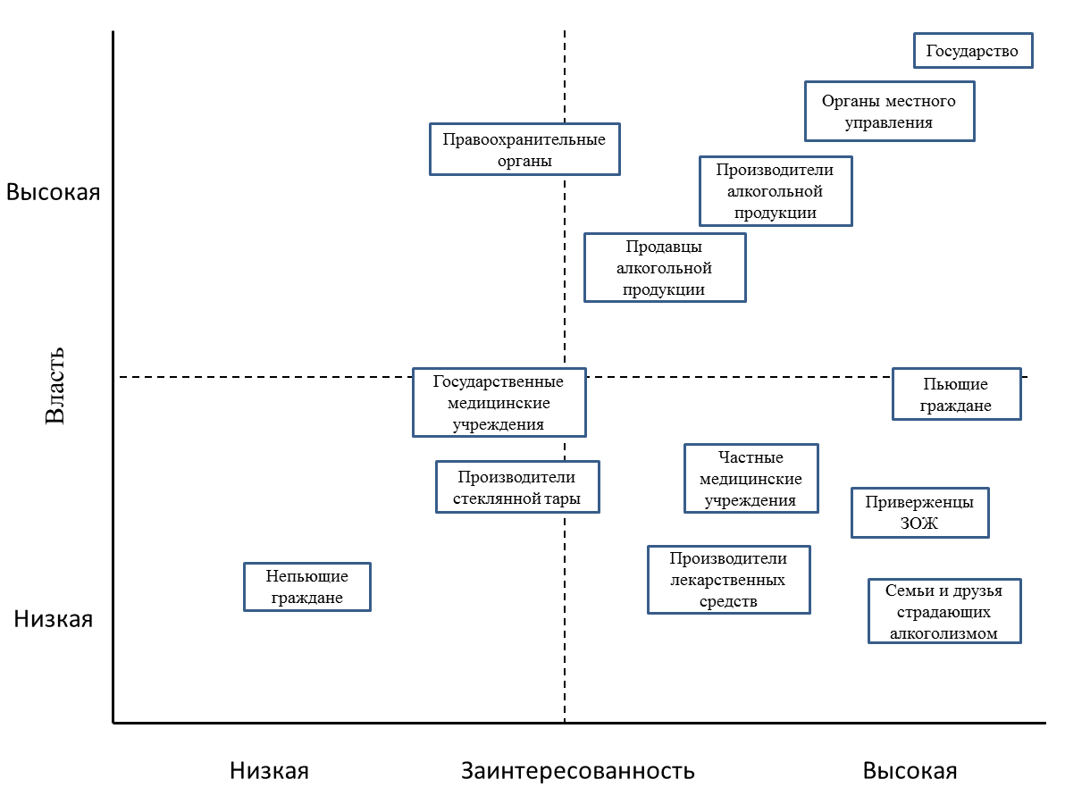
Рисунок 8. Заинтересованные стороны в соответствии со своей заинтересованностью и властью на алкогольном рынке

Рассмотрим правый верхний угол: властью обладают производители и продавцы алкогольной продукции, которые создают предложение на рынке, поэтому могут значительно на него повлиять. Однако их стремление к активным и увеличивающимся продажам алкоголя пресекается государственными органами, имеющими бóльшую власть, противоположные цели и возможность принимать регулирующие законы.
Спрос на алкогольном рынке создают люди, употребляющие алкоголь, поэтому они имеют определенную силу на рассматриваемом рынке. Однако она заключается лишь в возможности увеличивать или уменьшать спрос на алкогольную продукцию.
Также сильной заинтересованностью обладают семьи и близкие людей, страдающих алкоголизмом и приверженцы здорового образа жизни. Власть последних на рынке пока что мала, но с каждым годом все активнее набирает популярность движение ЗОЖ. В связи с этим производители алкогольных напитков, в особенности пива, начали активное производство и продвижение своей безалкогольной продукции.
Определенный уровень заинтересованности имеют производители стеклянной тары, медицинских препаратов и частные клиники, так как от количества употребляющих алкоголь зависит их выручка, но как такового влияния на рынке алкогольной продукции они не имеют.
Наконец, отдельно находятся граждане, не употребляющие алкоголь, но и не имеющие никакого интереса до дел, происходящих на рынке алкоголя в России.

2.2 Методы регулирования рынка алкогольной продукции

Государственное регулирование рынка алкогольной продукции включает в себя две группы методов: ценовые и неценовые.
    - Ценовые методы регулирования рынка алкогольной продукции

- Акцизы
Акциз — налог, представляющий собой определенную фиксированную сумму, взимаемую с юридических лиц и индивидуальных предпринимателей при осуществлении операций с определенной номенклатурой товаров, в том числе при перемещении через таможенную границу Российской Федерации [www.Grandars.ru…, 2017].
В России акцизы всегда были «популярны»: уже в середине 19 века сборы с данного вида налога составляли не меньше трети всех поступлений в казну. В СССР же доля налога с оборота, в который были включены и акцизы, достигала 4-7% ВВП [Синицына И.В., 2009]. Сейчас общий вес алкогольных акцизов составляет приблизительно 12% от всех налоговых доходов.
Кроме объема потребляемого алкоголя, акцизы также влияют на распределение потребления между видами алкоголя, ведь на различные его виды устанавливается различная ставка акциза, что ведет к изменению цены на спиртосодержащие напитки. По данным ВОЗ, в начале 2000-х годов в России акцизы были относительно малы, особенно для пива и вина: 4% розничной цены пива, 3%-вина, 35% - крепкого алкоголя, тогда как средние значения в мире составляют примерно 23% для пива и вина и 41% для крепкого алкоголя [World Health Organization, 2004].
Однако, акцизы представляют собой весьма неоднозначный и сложный налог. С одной стороны, повышение ставки акцизов приводит к сокращению потребления алкоголя населением. Тем не менее, увеличивать акцизы до бесконечно высокого уровня категорически нельзя. Ведь при реальном и статистически доказанном уменьшении потребления легального алкоголя, население переключается на «серую» водку и самогоноварение, что может сказаться куда серьезнее на общем уровне здоровья, чем обычные магазинные крепкие спиртные напитки. Значительное увеличение потребления чистого спирта на душу населения в 1990-х годах в России как раз является результатом непродуманной национальной алкогольной политики и необоснованного акцизного налогообложения алкогольной продукции [Синицына И.В., 2009].
Помимо отрицательного влияния на общий уровень здоровья населения, алкоголизм несет большие экономические и социальные издержки. Это подтверждается данными, приведенными в Докладе Общественной палаты Российской Федерации за 2009 год. Например, экономические потери от злоупотребления алкоголем в 2007 году оцениваются в 1700 миллионов рублей, что составило 9% от ВВП страны. Аналогичные потери по другим странам следующие: 2.7% в США, 1.7% во Франции, 3.3% в Южной Корее. Кроме того, алкоголизм является одной из причин разводов, а также лишения родительских прав. В целом, рост алкоголизма и наркомании оказывается одной из важнейших проблем, волнующих 42% россиян [Доклад Общественной палаты, 2012].
Еще одной проблемой остается необоснованная величина ставок акцизов и способов их индексирования в связи с инфляционными процессами, что приводит к произвольному их завышению и дает, как правило, отрицательный результат по росту контрафактной продукции, снижению объемов акцизов.
Осенью 2016 года были приняты поправки в Налоговый кодекс, согласно которым в период с 2017 до 2019 годы будут увеличены следующие акцизы:
- игристые вина из иностранного сырья на 10 рублей (до 36р за 1л)
- игристые вина из российского сырья на 1 рубль (до 14р за 1л)
- вина иностранного производства на 9 рублей (до 18р за 1л)
- вина из российского сырья остаются неизменными (5р за 1л)
- сидр, пуаре и медовуха на 11 рублей (до 21р за 1л)
- пиво различной крепости на 1 рубль за 1 литр
- алкоголь со средним содержанием спирта на 18 рублей (до 418 рублей за 1 л)
- алкоголь с высоким содержанием спирта до 23 рублей (до 523 рублей за 1л) [Закон о повышении акцизов…, 2016].
Путем повышения ставки акциза правительство стремится не допустить массовой алкоголизации населения. К тому же, акциз является источником пополнения бюджета, поэтому его увеличение несет в себе не только социальные, но еще и экономические цели.
- Установление минимальных цен на крепкие спиртные напитки
Данный метод также относится к ценообразованию, как и акцизы, только устанавливается минимально возможная цена на водку и другой крепкий алкоголь, ограничивая потенциальный уровень потребления. В таблице 3 отражены минимальные цены на водку в различные годы в России.
Таблица 3. Минимальная цена за бутылку водки за различные периоды
Год | Стоимость самой дешевой полулитровой бутылки водки | Сколько бутылок можно было купить на среднюю зарплату
2000-2009 | 32 руб. | 213
2010 | 89 руб. | 236
2011 | 98 руб. | 239
2012 | 125 руб. | 215
2013 | 170 руб. | 192
2014 (1 января) | 199 руб. | 148
2014 (1 августа) | 220 руб. | 143
2015 | 185 руб. | 184
2016 | 190 руб. | 190
Источник: Федеральная служба государственной статистики, 2016 [Электронный ресурс] //
Режим доступа: http://www.gks.ru/

В феврале 2017 года Минфин предлагал увеличить минимальную розничную цену на водку до 205 руб. за бутылку, сейчас законопроект принят окончательно [Минфин предлагает увеличить…, 2017]. Помимо этого звучало предложение об увеличении минимальной розничной цены на коньяк до 371 руб. за бутылку объемом 0,5 л. В январе Минфин уже выступал с подобным заявлением. Только тогда он выступал с предложением установления минимальной цену на водку на 15%, до 219 руб. за бутылку 0,5 л. Это было связано с выросшим с 1 января акцизом на крепкий алкоголь. Также министерство утверждало, что повышение минимальной цены на водку улучшит уровень производства продукта и, таким образом, снизит долю суррогатного алкоголя. Министерство же экономического развития, наоборот, считает, что цену на водку необходимо снижать [Минфин предложил поднять…., 2017].
Правительство повышает минимальную цену на водку, выступающую, по сути, входным барьером на рынок, с целью не допустить попадания контрафактной и опасной для здоровья продукции на прилавки магазинов. В следующих главах будет проведен подробный анализ эффективности ценовых методов регулирования алкогольного рынка.

    - Неценовые методы регулирования рынка алкогольной продукции

- Пресечение производства и оборота суррогатного и нелегального алкоголя
Доля незарегистрированного потребления алкоголя в России составляет 32%, что выше среднеевропейского, равного 22% [World Health Organization, 2011]. Суррогатный алкоголь отличается низким качеством, содержит опасные примеси, иногда крайне токсичен, поэтому куда более опасен для здоровья, нежели магазинные крепкие напитки.
Согласно проведенному в 2014 году исследованию, в России преобладают два вида нелегально употребляемого алкоголя: самогон и различные лекарственные средства (лосьоны, настойки, медицинский спирт). Обе формы неучтенного алкоголя употребляются, как правило, людьми с более низким уровнем образования или относящихся к более низким социально-экономическим слоям населения [A systematic review…, 2014].
Чтобы обойти закон, производители суррогатов иногда идут на различные ухищрения. Так, например, в январе 2017 года на прилавках магазинов в Братске появилась пищевая добавка «Пшеничная» крепостью 40%, в состав которой входят вода и этиловый спирт. А так как формально она не является алкогольным напитком, то на нее не распространяются правила о времени продажи или минимальной цене [40-градусные пищевые…, 2017].
Чтобы избежать дальнейших массовых отравлений и смертей из-за суррогатов 26 декабря 2016 года вступил в силу запрет на реализацию непищевой продукции с содержанием алкоголя более 25%. 25 января данный запрет был продлен Роспотребнадзором еще на 60 дней [Ограничения на продажу…, 2017].
Так, в жидкостях типа стеклоомывателей и антифризов запрещено использование метанола, употребление которого ведет к слепоте и смерти, однако согласно проведенному исследованию спиртосодержащих жидкостей в Новосибирске было установлено, что приблизительно в четверти был обнаружен метанол в качестве ингредиента. Это сигнализирует о наличии точек подпольного производства [Surrogate alcohol containing…, 2016].
С целью пресечения нелегального производства регулярно проводятся плановые и внеплановые проверки правоохранительными органами. Согласно отчетам Федеральной службы по регулированию алкогольного рынка, в 2015 году было организовано порядка 9500 проверок, причем с каждым годом их проводят все больше [Официальный сайт Федеральной…, 2017].
Ранее Минпромторг вместе с Росалкогольрегулированием предлагали придавать метанолу специфический неприятный запах, чтобы снизить желание граждан употреблять жидкости с его содержанием и тем самым не допустить массового отравления и гибели людей. Однако в СССР уже были попытки усиления запаха, которые не привели к должному результату. Также в Росспиртпром поступали предложения маркировать метиловый спирт в красный или черный цвета, «чтобы люди понимали, что его употребление приведет к моментальному летальному исходу» [Росспиртпрому предложат красить…, 2017].
Данная мера регулирования является важной и эффективной, так как в совокупности с ценовыми методами, с помощью которых правительство стремится не допустить нелегальную продукцию на рынок, происходит устранение подпольного производства напрямую.
2. Запрет на продажу алкогольных напитков в утреннее и ночное время, а также сокращение числа торговых точек, реализующих алкогольные напитки населению
Законодательство практически половины стран Евросоюза (по данным ВОЗ) предусматривает ограничение времени продажи алкоголя, более половины – ограничение мест реализации.
Наличие большого числа пунктов продажи спиртного не только увеличивает потребление, но и может способствовать вождению транспортных средств в состоянии алкогольного опьянения, а также насилию [Lipton R, Gruenewald PJ, 2002].
Тем не менее, сейчас можно приобрести алкогольную продукцию в пабах и барах по всему городу, работающих именно в ночное время. Но все же рассматриваемый метод помогает снизить потребление среди подростков и людей, живущих вдалеке от центральных районов.
Данная мера достаточно эффективна и позволяет уменьшить доступ к покупке алкоголя как территориально, так и временно, тем самым снижая потребление спиртных напитков.
3. Ограничение рекламы алкогольной продукции
Статья 21 главы 3 Федерального закона № 38-ФЗ «О рекламе» содержит в себе пункты, содержащие в себе:
- описание содержания рекламы алкогольной продукции, например, она не должна содержать утверждение о том, что употребление алкогольной продукции имеет важное значение для достижения общественного признания или успеха какого-либо рода;
- описание мест и времени, попадающие под запрет для размещения рекламы алкогольной продукции, например, первой и последней полосах в периодических изданиях, фильмах и телепередачах, а также в материалах для несовершеннолетних;
- требование указывать производителей и распространителей алкогольной продукции, что употребление алкоголя вредит здоровью [Федеральный закон от 13.03.2006…, 2017].
В 19 исследованиях, посвященных оценке маркетингового воздействия, и в 25 рассмотренных исследованиях по анализу содержания, были обнаружены материалы, которые могут считаться потенциально опасными для детей и подростков, в том числе тем, которые в значительной степени ориентированы на взрослую аудиторию. В 57 исследованиях, посвященных рекламе алкоголя, было доказан высокий уровень воздействия на молодежь. Высокая осведомленность об алкоголе через такие каналы как телевидение, радио, печатные издания, цифровая и наружная реклама повышают уровень употребления спиртных напитков. В литературе, содержащей более 100 исследований, не было выявлено ни одного подтверждения эффективности саморегулирования данной области [Alcohol marketing regulation…, 2017].
Производители алкогольной продукции заинтересованы в увеличении продаж, поэтому без вмешательства государства реклама спиртных напитков встречалась бы повсеместно. Учитывая, что реклама является стимулятором спроса, то происходило бы значительное увеличение потребления алкоголя населением, из-за чего воздействие остальных методов регулирования могло бы сходить на нет.
4. Система штрафов и контроль продаж алкоголя несовершеннолетним
Во многих исследованиях доказаны негативные последствия употребления несовершеннолетними алкогольных напитков. Например, употребление алкоголя в раннем возрасте зачастую приводит к алкоголизму в будущем [Kraus L, Bloomfield K, 2000]. Хотя даже умеренный контроль соблюдения возрастных ограничений способен значительно уменьшить потребление алкоголя среди несовершеннолетних [Wagenaar AC & Holder HD, 1995]. В большинстве стран Европы, а также в США, Канаде и Японии минимальный возраст продажи алкоголя выше, чем в России. В некоторых странах, например, в Финляндии используется дифференцированная система продажи – пиво и вино с 18 лет, крепкий алкоголь – с 20 лет [WHO. Global status, 2004]. Осенью 2015 года 16 регионов России поддержали идею о повышении возраста продажи алкоголя до 21 года [Повышение возраста продажи…, 2015]. Однако правительство отказалось от внесения поправок в закон по этой части, ссылаясь на Конституцию и Гражданский кодекс. Ведь согласно им «гражданин РФ может самостоятельно осуществлять в полном объёме свои обязанности с 18 лет», в том числе и употреблять спиртные напитки [Правительство отказалось повысить…, 2016].
Алкоголизм среди несовершеннолетних означает, что страна лишается активной рабочей силы в будущем. Деструктивное воздействие алкоголя сильнее сказывается на организме подростков, нежели на взрослом человеке, поэтому ранняя смертность из-за чрезмерного его употребления может вызвать демографическую катастрофу. К тому же, несовершеннолетние более подвержены психологическому воздействию со стороны рекламы и пропаганды употребления спиртных напитков, поэтому вмешательство государства необходимо.
Тем не менее, очень эффективной данную меру назвать нельзя, так как пока еще существуют мелкие, зачастую не зарегистрированные точки продаж, отпускающие спиртные напитки несовершеннолетним. Также не стоит забывать о «добродушности» граждан, которые иногда могут помочь подросткам и купить за них какой-либо алкогольный напиток по просьбе.
5. Внедрение системы ЕГАИС
ЕГАИС - это единая государственная автоматизированная информационная система, в которой содержится вся информация обо всей алкогольной продукции либо производимой на территории России, либо ввозимой из других стран. В этой базе содержится информация о составе, производителе, крепости, объеме каждой выпущенной или ввезенной бутылки [ЕГАИС: что это…, 2017]. Цели данной системы следующие:
- Устранить или значительно сократить реализацию контрафактной продукции населению;
- Обеспечить полноценный учет оборота алкогольной продукции на всех этапах, включая импорт/производство алкогольной продукции, закупку алкоголя оптовыми торговыми организациями, розничными торговыми организациями, реализацию конечному потребителю.
В 2006 году данная система стала обязательной для внедрения производителям спирта и крепкого алкоголя. Они должны были установить на оборудовании специальные датчики, фиксирующие и передающие в единый центр данные о выпуске и розливе. Тем не менее, это не защищало население от нелегальной продукции. Поэтому с 1 января 2016 года к ЕГАИС были также подключены оптовое звено и розница. На практике это выражается в том, что кассиры при продаже сканируют бутылки отдельным аппаратом, который передает информацию о ее продаже в информационный центр [Выпить и выжить…, 2017].
Внедрение данной системы в данный момент завершено на 98% и уже сейчас благодаря ее функционированию изъято более 51 миллиона литров нелегальной продукции, что говорит об эффективности рассматриваемого метода регулирования [Федеральная служба по…, 2017].
6. Государственная монополия на розничную продажу алкогольных напитков
16 стран-членов Всемирной Организации Здравоохранения имеют государственную монополию на продажу всех или некоторых видов алкогольных напитков, а также Канада и большинство стран Северной Европы. Тем не менее, куда более распространенной является практика лицензирования производства и продажи алкоголя [WHO. Global status, 2004]. Государственная монополия и лицензирование являются эффективными как для сокращения количества потребляемого алкоголя, так и последствий его потребления [Babor TF, Caetano R, 2003]. Также наглядным примером может послужить Россия начала 1990-х: увеличение потребления алкоголя было вызвано, в том числе, сокращением государственного регулирования.
Лицензирование позволяет устранить с рынка производителей, чей товар не соответствует установленному качеству и стандартам и может вызвать массовые отравления граждан, поэтому данная мера является необходимой.
7. «Сухой» закон
Данный метод тоже относится к государственному регулированию потребления населением спиртных напитков, однако он гораздо строже и неоднозначнее по результатам, в отличие от перечисленных выше.
Сухой закон - собирательный термин, включающий в себя полный или частичный запрет оборота этанолосодержащих веществ (за исключением медицинских, научных и промышленных целей, а также веществ с незначительным содержанием этанола).
Наиболее известны 3 «сухих закона»: в США в период с 1919 по 1933 годы, в России в 1914-1920-х годах и в СССР в период с 1985 по 1990 годы. Также он временно вводился в разных странах таких, как Канада, Исландия, Финляндия, Норвегия, Швеция. Даже в современной России можно порой услышать, о периодическом введении сухого закона во время массовых праздников и гуляний, запрете продажи алкоголя в определенные дни. Тем не менее, по сравнению с упомянутыми тремя, остальные в разы слабее и имели куда меньшие последствия.
Причины и итоги во всех трех ситуациях во многом были одинаковы. Государства были вынуждены принять данные меры из-за высокого уровня потребления алкогольной продукции, высокого уровня смертности, снижения производительности граждан и общего уровня здоровья нации.
С результатами несколько иная картина: положительных в Америке оказалось несколько больше. Из общего:
- общее оздоровление общества (например, в период 1986-90 годов продолжительность жизни мужского населения государства увеличилась на 2,5 года и достигла почти 63 лет [Сухой закон в СССР…, 2012]);
- снизилась смертность от употребления легального алкоголя;
- уменьшилось количество правонарушений.
Что касается Соединенных Штатов, то в них:
- сократилось число заключенных;
- улучшилось благосостояние народа;
- укрепились семейные устои;
- накопленные средства граждане стали вкладывать в покупку жилья и его обустройства;
- многие винокуренные и пивоваренные заводы были переоборудованы для производства продуктов питания и одежды [Сухой закон в Америке…, 2010].
Тем не менее, были и отрицательные последствия:
- усиление организованной преступности и контрабанды;
- потеря государством доходов с алкогольных акцизов;
- подпольное самогоноварение;
- употребление населением суррогатов в массовом количестве, приводящее к летальному исходу;
- в СССР в магазины, торгующие крепким алкоголем, выстраивались очереди из рабочих, пропускающих смены и студентов, прогуливающих занятия.
Любой «сухой» закон является неоднозначным: за официальными, радующими глаз цифрами, стоят подпольное производство и теневой рынок. Именно поэтому после 1990-х годов как тотальный запрет на продажу легального алкоголя нигде в мире он не применялся.
Согласно проведенному опросу в 2017 году в Англии, граждане оказывают поддержку всем методам регулирования алкогольного рынка, но в разной степени. Больше всего людей поддержало усиление законов по запрету продажи алкоголя малолетним, также англичане выступили с идеей увеличения количества полицейских, патрулирующих улицы, и за проведение общих здравоохранительных компаний. Чуть меньше людей выступило за ограничение времени продажи алкоголя и ограничение количества точек продаж. Наконец, меньше всего респондентов поддержало политику повышения цен на алкоголь [Public attitudes towards…, 2017]. Именно по причине наименьшей популярности среди граждан и наибольшей активности применения со стороны государства далее будут подробно проанализированы ценовые методы регулирования рынка и их воздействие на потребителей.

Анализ ценовых методов регулирования рынка алкогольной продукции

Активное ценовое регулирование применяется именно к напиткам с содержанием алкоголя выше 28%. Например, минимальные цены на вино и пиво еще не установлены, хотя в июле 2016 года были введены минимальные цены на игристые вина [В России впервые…, 2016], так что, возможно, в ближайшем будущем подобная мера будет применена ко всей без исключения спиртосодержащей продукции.
Для начала необходимо определить, что сильнее всего влияет на уровень потребления крепкого алкоголя населением. С этой целью была построена регрессионная модель, зависимой переменной в которой является «Уровень потребления крепкого алкоголя населением». Данная модель также включает в себя следующие независимые переменные:
1) Средняя потребительская цена за 1 литр водки. Так как рассматривается влияние именно ценовых методов на уровень потребления алкоголя, то данная переменная наиболее важна для регрессии. Средняя цена на водку по России, по сути, несет в себе информацию об уровне акцизных сборов и минимальной цене.
2) Уровень инфляции. Влияет на обесценивание номинальных зарплат граждан, а также демонстрирует рост цен на все потребительские товары. В модели используется для того, чтобы показать, готовы ли люди, употребляющие алкоголь, сохранять определенный уровень потребления при условии увеличения цен.
3) Уровень безработицы. Демонстрирует, сколько безработных граждан находится в стране. Данная группа людей имеет низкий уровень или практически не имеет средств для существования, поэтому именно безработные являются главными потребителями суррогатов и некачественного алкоголя.
4) Средняя заработная плата. Отражает зависимость потребления алкоголя от роста или уменьшения доходов населения.
5) Минимальный прожиточный минимум. Показывает, каким объемом денежных средств необходимо располагать, чтобы иметь возможность купить минимальную потребительскую корзину, а также оплатить обязательные платежи и сборы.
6) Индекс потребительской уверенности. Регулярные опросы потребительского поведения населения в России проводятся Росстатом с 1998 г. ежеквартально (в феврале, мае, августе и ноябре) с охватом 5,0 тысяч человек в возрасте 16 лет и старше, проживающих в частных домохозяйствах, во всех субъектах Российской Федерации.
Анкета обследования включает вопросы о субъективном мнении респондента об общей экономической ситуации и личном материальном положении, о ситуации на рынках товаров (услуг) и сбережений
В данной модели вводится с целью выяснить, влияет ли ухудшение в экономической жизни на уровень потребления спиртных напитков.
7) Наличие кризиса в стране. Бинарная переменная, которая может принимать лишь два значения - 0 и 1. Показывает, переживала ли Россия в определенный год финансовый кризис.
8) Функционирование системы ЕГАИС. Бинарная переменная, также имеет два значения – 0 и 1. Как уже упоминалось, система функционирует с 2006 года и позволила обнаружить большое количество контрафактного алкоголя. В данной модели вводится с целью выяснить, повлияла ли система на реальное потребление алкоголя населением.
Данные, используемые при создании модели, представлены в приложении 2. Для начала была построена матрица парных корреляций, чтобы оценить возможную взаимосвязанность переменных. Матрица представлена в приложении 1. На ней видно, что сильная корреляционная связь есть между многими переменными. Например, переменная «Средняя потребительская цена за 1 литр водки» сильно коррелирует со следующими переменными: «Уровень безработицы», «Средняя заработная плата», «Минимальный прожиточный минимум», «Потребление крепкого алкоголя», «Функционирование системы ЕГАИС».
Переменная «Уровень безработицы» коррелирует, в свою очередь, со средней заработной платой, минимальным прожиточным минимумом, потреблением крепкого алкоголя, наличием кризиса в стране и функционированием системы ЕГАИС.
Переменная «Средняя заработная плата» коррелирует с минимальным прожиточным минимумом, потреблением крепкого алкоголя и системой ЕГАИС.
Переменная «Минимальный прожиточный минимум» имеет статистически значимую степень корреляции с потреблением крепкого алкоголя и функционированием системы ЕГАИС.
При создании модели может возникнуть проблема мультиколлинеарности - наличие линейной зависимости между объясняющими переменными (факторами) регрессионной модели, что приведет к искажению полученных результатов.
В дополнение к этому, были проведены тесты на причинность по Грейнджеру. Эти тесты используется для проверки причинно-следственных гипотез, в особенности при проверке временных рядов. Он показывает, помогают ли значения одной переменной в предсказании поведения другой.
Подобные связи были обнаружены в следующих парах переменных, в которых регрессор, стоящий слева от знака тире, влияет на второй:
1) «Уровень инфляции» - «Средняя потребительская цена за 1 литр водки»;
2) «Средняя потребительская цена за 1 литр водки» - «Минимальный прожиточный минимум»;
3) «Уровень инфляции» - «Минимальный прожиточный минимум»;
4) «Наличие кризиса в стране» - «Уровень заработной платы»;
5) «Наличие кризиса в стране» - «Уровень безработицы в стране»;
Каждая из перечисленных пар достаточно логична и понятна. Первые три включают в себя взаимозависимые ценовые показатели, в последних же отчетливо видно влияние кризиса на экономические показатели жизни населения.
Для использования в модели, данные по переменным, за исключением индекса уверенности, а также наличие кризиса и системы ЕГАИС, были преобразованы в логарифмы, так как меня интересует именно темп изменения (роста или спада) конкретной переменной.
Действительно, как было отмечено выше, при попытке включить в модель абсолютно все переменные, проявляется их сильная взаимозависимость. Это наглядно видно при попытке оценить коэффициенты (см. рисунок 9).

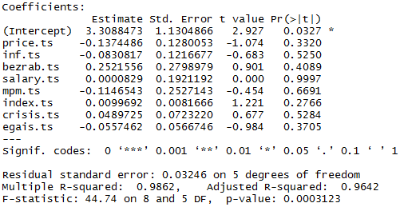
Рисунок 9. Оценка коэффициентов в первоначальной модели при попытке выявить влияние всех независимых переменных на зависимую

Проблема проявляется в том, что, несмотря на состоятельность модели, высоким коэффициентом детерминации – 0,98 в данной модели ни один из регрессоров, за исключением независимой переменной, не является статистически значимым, а значит, не оказывает на зависимую переменную сильного влияния.
Для решения проблемы мультиколлинеарности было принято решение построить две модели, причем начать построение обеих с парной регрессии с дальнейшим поочередным включением остальных регрессоров, стараясь избегать использования тех, которые имеют сильную корреляцию между собой.

2.3.1 Влияние цены за бутылку водку на уровень потребления

Для анализа ценовых методов сначала необходимо выяснить, действительно ли цена значимо влияет на уровень потребления алкоголя и тогда следует ли делать сильный упор на данные методы при регулировании алкогольного рынка.
Гипотеза составленной регрессионной модели следующая: «Уровень цен значимо и противоположно влияет на уровень потребления алкоголя населением». В модель были включены следующие переменные: «Средняя потребительская цена на 1 литр водки», «Функционирование системы ЕГАИС» и «Уровень инфляции». Тестами была подтверждена ее состоятельность и адекватность, коэффициент детерминации равен 0,97, это означает, что объясняемая переменная практически полностью описывается рассматриваемой моделью.

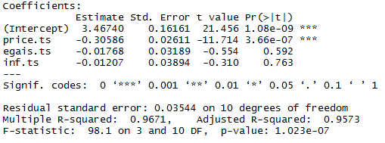
Рисунок 10. Оценка коэффициентов регрессионной модели для определения влияния цены на водку на уровень ее потребления

В данной модели цена статистически значима, что подтверждает выдвинутую гипотезу (см. рисунок 10). Однако, независимая переменная также является статистически значимой. Это можно объяснить тем, что потребление алкоголя зависит от слишком большого числа факторов, причем в некоторых случаях сугубо индивидуальных. Поэтому включить их все в модель не представляется возможным, либо же их включение приведет к ухудшению качества модели из-за высокой мультиколлинеарности между регрессорами. Высока вероятность, что потребление суррогатного алкоголя, а также количество людей, поддерживающих здоровый образ жизни, влияют на общий уровень потребления алкоголя, но, к сожалению, числовые данные по этим показателям отсутствуют.
Числовая оценка свободного члена (Intercept) равняется 3,4674. В данной модели это означает, что при нулевой инфляции, отсутствии системы ЕГАИС и при цене 1 рубль за 1 литр водки население потребляло бы примерно 32 литра чистого спирта в год на душу, что могло бы привести к катастрофическим последствиям. Обратимся к рисунку 8, а именно к группам влияния, обладающим наибольшей властью. Как следует из данной модели, если бы государство обладало меньшим уровнем власти или заинтересованности, на первое место бы вышли производители и потребители алкогольной продукции, желающие употреблять 32 литра спирта в год, что, несомненно, вызвало бы социально-экономическую катастрофу в стране.
Теперь перейдем к рассмотрению бета-коэффициентов переменных в составленной модели (см. рисунок 11).

Рисунок 11. Бета-коэффициенты регрессоров модели для определения влияния цены на водку на уровень ее потребления

Все переменные имеют отрицательные бета-коэффициенты. Это означает, что при увеличении цены за бутылку водки и росте инфляции граждане употребляют меньше крепкого алкоголя. Также обратное влияние оказывает система ЕГАИС. После ее внедрения употребление крепких спиртных напитков снизилось.
Факт сокращения потребления алкоголя при увеличении цен подтверждают результаты работ многих авторов. Например, увеличение цен на алкоголь сильнее всего сокращает его потребление среди наиболее социально значимых групп – молодежи и страдающих алкоголизмом [Babor TF, Caetano R, 2003]. Другая исследовательская работа обобщает оценки эластичности спроса на алкоголь [Rehn N, Room R & Edwards G., 2001]. Согласно ее результатам, при увеличении цен на 10% потребление пива сокращается на 5%, вина на 7.5%, крепкого алкоголя на 10%. Причем все то же увеличение цен на 10% приводит к снижению смертности мужчин в результате потребления алкоголя на целых 20%. К таком же выводу можно прийти при оценке индивидуального спроса на алкоголь [Оценка индивидуального спроса…, 2005].
Влияние цены на употребление алкоголя было установлено, значит, ценовые методы действительно производят необходимый государству эффект. Однако данный эффект необходимо оценить, поэтому нужно построить еще одну регрессионную модель влияния величины акциза на средний уровень цены за бутылку водки.

2.3.2 Влияние величины акциза на средний уровень цены за бутылку водки

В данную модель вошли следующие переменные: «Средняя потребительская цена 1 бутылки водки» (зависимая переменная), «Величина акциза на 1 бутылку водки», «Минимальная цена 1 бутылки водки» и «Уровень инфляции». Тестами была подтверждена ее состоятельность и адекватность, коэффициент детерминации равен 0,99, это означает, что объясняемая переменная практически полностью описывается рассматриваемой моделью. Гипотеза составленной модели: «Величина акциза значительно и положительно влияет на средний уровень цены бутылки водки». Данные представлены в Приложении 12.

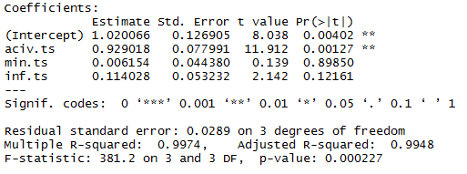
Рисунок 12. Оценка коэффициентов регрессионной модели для определения влияния величины акциза на средний уровень за бутылку водки

Поставленная гипотеза подтвердилась, так как переменная «Величина акциза на 1 бутылку водки» статистически значима (см. рисунок 12). Также значим и свободный член, причем его численная оценка означает, что при нулевом уровне инфляции, нулевой минимальной цене на водку и акцизах в размере 1 рубль цена одной бутылки водки составляла бы примерно 3 рубля.
Теперь рассмотрим бета-коэффициенты переменных данной регрессии (см. рисунок 13).

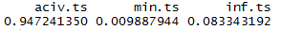
Рисунок 13. Бета-коэффициенты регрессоров модели для определения влияния величины акциза на средний уровень за бутылку водки

Все коэффициенты положительны, это означает, что при увеличении акцизов, минимальной цены и росте инфляции средняя цена на бутылку водки будет увеличиваться. Меня интересует именно коэффициент при переменной «Величина акциза на 1 бутылку водки». Согласно модели, при увеличении акциза на 10 рублей стоимость бутылки водки увеличится на 9,5 рублей. Производитель практически полностью перекладывает данный налог на потребителя.
Таким образом, планируемое увеличение акциза на крепкий алкоголь на 23 рубля приведет к росту цены бутылки водки на 21,85 рублей. Можно ожидать роста средней цены на 1 бутылку до 300 рублей.
Далее были построены графики корреляции, показывающие взаимосвязь величины акцизов, минимальной цены на водку, смертности от алкогольных отравлений и потребления крепких спиртных напитков (см. Приложение 3-9).
На них отчетливо видно, что величина акцизов негативно влияет на смертность от алкогольных отравлений, количество проданного в розницу алкоголя, а также его потребление населением. Точно такое же влияние оказывает уровень минимальной цены на водку на те же самые величины. Следует отметить, что влияние величины акцизов и минимальной цены на бутылку, не линейно, а квадратично, на графиках видно его ослабление. То есть, при дальнейшем увеличении акцизов и минимальной цены их эффект, оказываемый на смертность, будет все меньше. Это можно объяснить переключением граждан на нелегальный и дешевый алкоголь.
Положительный эффект в виде снижения смертности при повышении цены на алкоголь отмечали в своих работах и другие исследователи [Халтурина Д. А., Коротаев А. В., 2005].
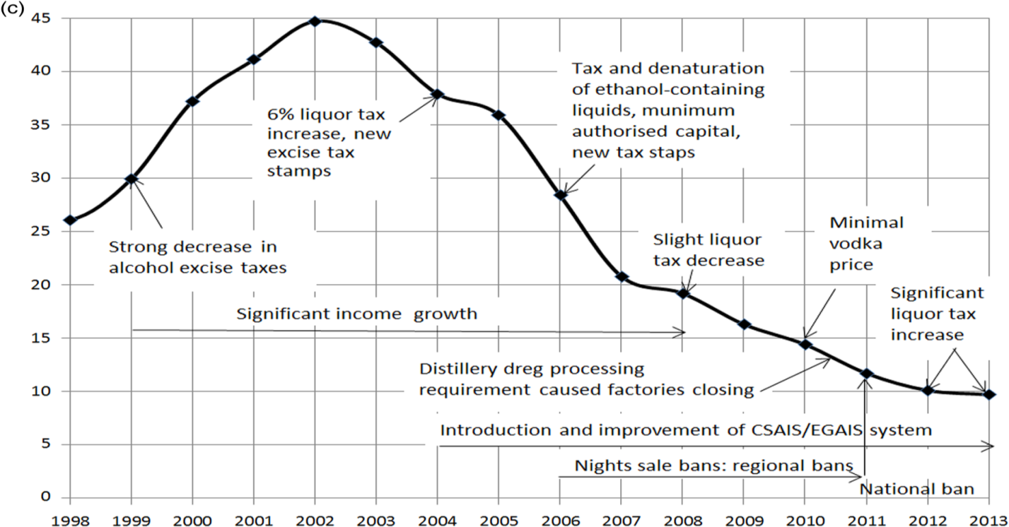
Рисунок 14. График смертности от алкогольных отравлений
Источник: Халтурина Д. А., Коротаев А. В. Алкоголизация и наркотизация как важнейшие факторы демографического кризиса в России, 2005 [Электронный ресурс] // Режим доступа: http://www.demoscope.ru/weekly/2005/0227/analit03.php

Отчетливо видно, что при повышении акцизов количество смертей от алкогольных отравлений уменьшается, при снижении налоговых ставок оно увеличивается (см. рисунок 14).
Результативность и положительное влияние величины акциза на среднюю цену за бутылку водки были доказаны. Однако слишком сильный рост цены на крепкий алкоголь может привести к переходу граждан на нелегальную продукцию. Поэтому необходимо выяснить, все ли люди потребляют одинаковое количество алкоголя в среднем и сколько денежных средств они тратят сейчас на покупку алкоголя и выплату акцизов с него, чтобы установить оптимальный уровень налога.

2.3.3 Анализ затрат населения на покупку водки и выплату акцизов

Были рассмотрены результаты опроса в рамках Российского мониторинга экономического положения и здоровья населения проводимого НИУ ВШЭ. В данном опросе принимают участие тысячи людей из различных регионов России на протяжении десятка лет. Для исследования были отобраны ответы респондентов на следующие вопросы:
- Сколько денег в течение последних 30 дней Вы получили по основному месту работы после вычета налогов? Если все или часть денег Вы получили в иностранной валюте, переведите, пожалуйста, всё в рубли и назовите общую сумму.
- Вы пили водку в течение последних 30 дней?
- Сколько грамм водки Вы обычно выпивали за день?
Было важно проследить динамику ответов на протяжении последних пяти лет, поэтому отбирались ответы только тех респондентов, которые систематически принимали участие в опросе с 2010 по 2015 года. Не смотря на то, что общая база ответов содержит в себе данные по тысячам респондентов, очень малое количество людей отвечало на все вопросы, особенно про количество и частоту выпитого алкоголя. По итогу, в окончательную выборку вошло 156 человек.
Далее были рассчитаны изменения уровня зарплаты за последние 5 лет, объема и частоты употребления водки. Таблица с обработанными данными для проведения дальнейшего анализа представлена в приложении 10.
После этого респонденты были разделены на три кластера в зависимости от уровня их дохода и потребления (см. приложение 11).
Данные кластеры можно охарактеризовать следующим образом:
- К первому относятся люди со средним приростом заработной платы, с уровнем дохода ниже среднего, которые мало пьют (приблизительно 2 бутылки водки в месяц) и, что самое главное, прирост употребления водки ниже роста цен на нее. В этот кластер вошли 104 респондента или 66,7% от всех. Можно назвать этот кластер «Нормальными потребителями». «Нормальные потребители» тратят порядка 2% от своей заработной платы в месяц на покупку водки;
- Во второй входят люди также с высоким приростом зарплаты, со средним уровнем дохода, употребляющие чуть больше двух бутылок водки в месяц. Их прирост употребления примерно равен приросту цены. В данный кластер вошли 32 респондента или 20,5% от общего числа. Данный кластер можно назвать «Потребители с высоким приростом зарплаты». Эти граждане тратят около 2,5% своей зарплаты на водку;
- К третьему кластеру относятся люди со средним приростом заработной платы, с уровнем дохода ниже среднего, употребляющее большое количество крепкого алкоголя – порядка 7 бутылок водки в месяц. В этот кластер вошло 20 респондентов, он же является самым малочисленным – 12,8% от общего количества участвовавших в опросе. Данный кластер можно назвать «Сильно пьющие граждане». Они тратят порядка 8% своей заработной платы на водку, а с учетом того, что их доход и так невелик, для них это большая цифра.
Как и было доказано различными исследованиями, в том числе и данным исследованием, при росте цены на алкоголь значительного роста его употребления не происходит. Также видно, что бóльшая часть пьющих граждан употребляет порядка двух бутылок водки в месяц. Если же обратиться к опросу в целом, то, например, в 2015 году водку пило 39% граждан, большая часть которых не злоупотребляет алкоголем.
Далее, с использованием данных о поступлениях в бюджет акцизов на алкоголь с содержанием спирта более 9% и количестве общего и пьющего населения в России, было установлено, что последние 5 лет уровень акциза составляет порядка 0,85% от средней заработной платы. Ниже приведен порядок расчетов.
- По официальным данным в 2015 году потребление крепкого алкоголя составило 4,3 литра чистого спирта на душу населения в год;
- Население в России на 2015 год составляло 144 100 000 человек. Учитывая, что из них крепкий алкоголь употребляло лишь 39%, согласно данным опроса, то его потребление составило 5,98 литров на душу пьющего населения в год. Что составляет приблизительно 0,5 литра в месяц;
- Так как для расчета средней зарплаты в опросе брались данные за последние 5 лет, то для сравнения с уровнем по всей России также будут использованы цифры за 2011-2015 годы. К тому же, ставка акциза устанавливается на будущие периоды, поэтому можно использовать скользящее среднее для оценки уровня зарплат.
Средняя заработная плата в 2011-2015 годах составила 29 263 рублей, а величина акциза на 1 литр безводного этилового спирта – 500 рублей. Эта цифра была умножена на 0,5, так как приблизительно пол литра чистого спирта употребляет пьющий человек, согласно Росстату;
- Конечный результат был разделен на средний уровень заработной платы, из чего получилось, что 0,85% в среднем от своей зарплаты люди тратят на выплату акцизов с водки и других крепких напитков.
Теперь обратимся к данным опроса, а именно кластерам. Первые два кластера употребляют среднестатистическое количество спирта в месяц: 0,4 литра и 0,5 литра соответственно. При этом на оплату налога именно на безводный спирт у них уходит 1% и 0,9% от своей средней заработной платы, что приблизительно равно среднему уровню. Значительно выделяется третий кластер «Сильно пьющие граждане»: они употребляют 1,4 литра чистого спирта из крепкого алкоголя в месяц, тратя на оплату акциза 3,8% своей средней заработной платы. Именно на них следует ориентироваться правительству, устанавливая величину акциза. В данный момент эти граждане тратят такую сумму не потому, что им это позволяет сделать доход, а потому что у них развилась алкогольная зависимость, и им приходится столько тратить.
Данные опроса подтвердили противоположное влияние роста цены на уровень потребления алкоголя. Рост доходов также имеет важное влияние на поведение индивидов. Это отмечали в своих работах другие исследователи: при увеличении зарплат заметен рост потребления алкоголя населением. Также происходит снижение потребления низкокачественного алкоголя, его заменяет более качественная и дорогая продукция [Оценка индивидуального спроса…, 2005].
Впрочем, на потребление алкоголя влияет не только уровень цен за бутылку напитка. Например, в некоторых источниках причиной высокого уровня употребления спиртного в СССР указывается «плохой социальный климат». Следовательно, для проверки этого необходимо построить дополнительную регрессию для оценки социального и экономического климата в стране на уровень потребления крепких спиртных напитков.

2.3.4 Влияние социального и экономического климата в стране на уровень потребления водки

Гипотеза рассматриваемой модели: «При ухудшении социального и экономического климата в стране происходит рост потребления алкоголя населением». В модель были включены следующие переменные: «Уровень безработицы», «Индекс потребительской уверенности» и «Наличие кризиса в стране». Тестами была подтверждена ее состоятельность и адекватность, коэффициент детерминации равен 0,85, это означает, что объясняемая переменная описывается рассматриваемой моделью на достаточно высоком уровне.

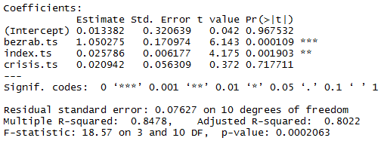
Рисунок 15. Оценка коэффициентов регрессионной модели для определения влияния социального и экономического климата в стране на уровень потребления крепкого алкоголя
В составленной модели статистически значимыми являются переменные «Уровень безработицы» и «Индекс потребительской уверенности», что подтверждает гипотезу о наличии влияния качества жизни на потребление спиртных напитков (см. рисунок 15).
Теперь рассмотрим бета-коэффициенты переменных данной регрессии (см. рисунок 16).

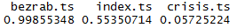
Рисунок 16. Бета-коэффициенты регрессоров регрессоров модели для определения влияния социального и экономического климата в стране на уровень потребления крепкого алкоголя

Все переменные имеют положительные бета-коэффициенты. Плохой социальный климат, а именно финансовый кризис, высокий уровень безработицы вызывают увеличение употребления населением алкогольной продукции.
Примечательно, что с увеличением индекса потребительской уверенности растет и потребление алкоголя. Это означает, что улучшение экономического положения страны (по мнению граждан) приводит к повышению спроса на крепкие спиртные напитки. В странах, находящихся в мировых лидерах по уровню качества жизни, в таких как, например, Норвегия, Швеция, Бельгия и Нидерланды уровень потребления крепких спиртных напитков не превышает отметки в 1,5 литра на душу в год. Также следует отметить, что с начала 2000 года данный индекс всегда принимает отрицательные значения – подавляющая часть россиян не уверена в завтрашнем дне (см. рисунок 17).

Рисунок 17. Индекс потребительской уверенности в России
Источник: Федеральная служба государственной статистики, 2017 [Электронный ресурс] // Режим доступа: http://www.gks.ru/

В целом, при анализе бета-коэффициентов всех трех составленных регрессионных моделей можно сделать вывод о силе влияния каждого регрессора. Например, в первой модели наиболее сильным является «Средняя цена за бутылку водки», а в последней – «Уровень безработицы». В меньшей степени на употребление крепкого алкоголя влияют наличие кризиса и уровень инфляции.
Таким образом, было установлено негативное влияние плохого социально-экономического климата в стране на общий уровень потребления крепкого алкоголя. С учетом данных, полученных в ходе анализа опроса, можно сказать следующее: ключевая проблема заключается не в высоком уровне ставки акциза, а в том, что у большинства граждан средний уровень заработной платы гораздо ниже среднего уровня по всей России. Из-за этого кажущаяся незначительной цифра в размере 0,85% от средней зарплаты по стране для них оказывается достаточно ощутимой суммой денег. Поэтому малообеспеченные слои населения переходят на употребления поддельного алкоголя и суррогатов. Получается, что социально-экономический климат оказывает влияние куда значительнее, чем показала регрессионная модель.

Выводы и рекомендации

Неценовые методы регулирования рынка алкогольной продукции эффективны, но в разной степени: наиболее эффективны система ЕГАИС и ограничение рекламы алкогольной продукции, менее эффективны – ограничение времени и точек продажи алкоголя, так как население имеет различные пути обхода данных ограничений.
Ценовые методы доказывают свою эффективность как одних из самых сильных регуляторов потребления. Однако планируемое повышение размера налога вряд ли можно считать оправданным, так как это может привести к переключению граждан на потребление нелегального алкоголя.
Были выделены три кластера потребителей: «Нормальные потребители», употребляющие в среднем 2 бутылки водки в месяц и тратящие на это 2% своей заработной платы; «Потребители с высоким приростом зарплаты», употребляющие чуть более двух бутылок водки в месяц и тратящие на нее 2,5% от зарплаты; «Сильно пьющие граждане», употребляющие порядка 7 бутылок водки в месяц и тратящие на это около 8% от своей заработной платы. Самым многочисленным оказался первый кластер – 66,7% от всех респондентов, самым малочисленным – третий, в который вошли 12,8% респондентов.
На каждом из кластеров повышение минимальной цены на водку до 205 рублей и прогнозируемый рост средней цены за бутылку до 300 рублей скажутся по-разному:
- «Нормальные потребители» и «Сильно пьющие граждане» готовы тратить в среднем 206 рублей на 1 бутылку. Таким образом, большинство людей будут употреблять водку с качеством ниже среднего, либо переходить на суррогаты и самогоноварение, что вероятнее всего произойдет с гражданами, относящимися к кластеру «Сильно пьющих». Именно на них правительству следует обратить пристальное внимание. На «Нормальных потребителях» повышение цены на водку скажется не так сильно, скорее всего, они снизят потребление крепкого алкоголя.
- В меньшей степени повышение минимальной и средней цен на водку скажется на кластере «Потребителей с высоким приростом заработной платы». С учетом их более высокого уровня дохода, по сравнению с остальными, они готовы отдать 265 рублей за одну бутылку. Поэтому их уровень потребления не должен заметно измениться.
Можно дать следующие рекомендации, касающиеся величины минимальной цены за бутылку водки и уровня акцизов на крепкий алкоголь:
- Так как установить различные ставки акциза для каждого из кластеров потребителей невозможно, то величина акциза на литр чистого спирта в крепком алкоголе должна быть в пределах 0,7-0,8% от заработной платы. Это позволит сохранить оптимальный уровень налоговых поступлений в бюджет и снизить финансовую нагрузку на наименее обеспеченные слои населения, тем самым оградив их от употребления нелегального алкоголя.
- Повышение минимальной цены на бутылку водки выглядит нецелесообразно, лучше оставить ее на прежнем уровне в 190 рублей.
- Если рассматривать не только рынок крепкого алкоголя, то возможным вариантом является установление минимальных цен на пиво, так как с акцизов именно на этот алкогольный напиток бюджет получает больше всего денежных средств. Также целесообразно будет установить минимальные цены на вино, чтобы избавить прилавки магазинов от низкокачественной и вредной для здоровья продукции.

Заключение

В данной работе была проанализирована ситуация на алкогольном рынке России. Главное, что следует отметить – происходит снижение потребления крепкого алкоголя за счет роста употребления слабоалкогольных напитков. Тем не менее, сохраняющие на высоком по мировым меркам показатели заболеваемости и смертности означают, что на данном рынке необходимо активное вмешательство государства.
Наибольшей эффективностью обладают ценовые методы регулирования рынка алкогольной продукции, именно поэтому правительство делает на них основной упор. Вместе с тем, выделенные неценовые методы также в различной степени эффективны и влияют на снижение потребления алкоголя населением.
Однако, установить их подлинный уровень влияния практически невозможно, так как на потребление алкоголя влияет слишком много индивидуальных факторов, которые зачастую не подлежат оценке. К тому же, воздействие ценовых методов на смертность и заболеваемость постепенно снижается с повышением средней цены на бутылку крепкого алкоголя. Это происходит из-за переключения граждан на употребление контрафактной продукции, самогона и суррогатов алкоголя.
С учетом постепенного снижение употребления крепких алкогольных напитков, значительного прироста дохода в бюджет от повышения акцизных ставок на крепкий алкоголь не будет заметно. Например, в 2015 году доля доходов от алкогольных акцизов в целом составляла 2% от всех налоговых поступлений, в то же время акцизные поступления именно от алкогольных напитков крепостью выше 9% составили всего 0,0009% от всех налоговых поступлений.
Меры, которые принимает правительство, а именно повышение акцизов и минимальной цены на водку, нельзя считать выгодными с социальной точки зрения. На мой взгляд, они являются крайне рискованными, так как уже сейчас происходит постепенный переход граждан на употребление нелегального алкоголя, который может лишь усилиться, если не повысится их общий уровень дохода и качество жизни.

Список использованной литературы

- 40-градусные пищевые добавки появились в продаже в Братске - IRK.ru, новостной портал, 2017 [Электронный ресурс] // Режим доступа: https://www.irk.ru/news/20170119/additive/
- В 2015 году от алкоголя умерли полмиллиона россиян - Лента.ru [Электронный ресурс] // Режим доступа: https://lenta.ru/news/2016/01/19/alcohol1/
- В России впервые ввели минимальную цену на игристые вина - Ведомости, новостной портал [Электронный ресурс] // Режим доступа: https://www.vedomosti.ru/business/articles/2016/07/26/650515-minimalnuyu-tsenu-vina
- Всемирная организация здравоохранения, статистический отчетник, 2010 [Электронный ресурс] // Режим доступа: http://www.who.int/ru/
- Выпить и выжить - Профиль, интернет-журнал, 2017 [Электронный ресурс] // Режим доступа: http://www.profile.ru/obsch/item/115343-vypit-i-vyzhit
- Гарант.ру, информационно-правовой портал [Электронный ресурс] // Режим доступа: http://base.garant.ru/10105489/1/#friends
- Динамика потребления населения в условиях кризиса - Аналитический центр при Правительстве РФ, 2015 [Электронный ресурс] // Режим доступа: http://ac.gov.ru/files/publication/a/6157.pdf
- Доклад Общественной палаты Российской Федерации за 2012 год [Электронный ресурс] // Режим доступа: http://www.oprf.ru/files/doklad_grazdanskoe_obshestvo.pdf
- ЕГАИС: что это такое и как это работает? - Софт Баланс, группа компаний, 2017 [Электронный ресурс] // Режим доступа: http://trade-drive.ru/materialy/publikatsii/1392/
- Закон о повышении акцизов на алкоголь, табак и дизель прошел третье чтение – Ведомости, 2016 [Электронный ресурс] // Режим доступа: http://www.vedomosti.ru/economics/news/2016/11/18/666090-aktsizov-alkogol-tabak-dizel
- Консультант Плюс [Электронный ресурс] // Режим доступа: http://www.consultant.ru/
- Минфин предлагает увеличить минимальную розничную цену на водку до 205 руб. за бутылку – Коммерсант, 2017 [Электронный ресурс] // Режим доступа: http://www.kommersant.ru/doc/3212931?utm_source=&utm_medium=&utm_campaign=minfin-predlagaet-uvelichit-minimalnuyu
- Минфин предложил поднять минимальную цену на водку на 29 рублей - Медиазона, новостной портал, 2017 [Электронный ресурс] // Режим доступа: https://zona.media/news/2017/12/01/vodka?utm_source=lenta4&utm_medium=&utm_campaign=minfin-predlozhil-podnyat-minimalnuyu-tsen
- Ограничения на продажу непищевой алкогольной продукции продлили на 2 месяца – Интерфакс, 2017 [Электронный ресурс] // Режим доступа: http://www.interfax.ru/russia/546871
- Официальный сайт Администрации Санкт-Петербурга [Электронный ресурс] // Режим доступа: http://gov.spb.ru/gov/otrasl/c_health/nac_project/
- Официальный сайт Федеральной службы по регулированию алкогольного рынка [Электронный ресурс] // Режим доступа: http://www.fsrar.ru/statisticheskaja_informacija
- Оценка индивидуального спроса на алкоголь, научный доклад. Ю.В. Андриенко, А.В. Немцов, 2005 [Электронный ресурс] // Режим доступа: http://trezvenie.org/files/books/ocenka.pdf
- Повышение возраста продажи алкоголя до 21 года поддержали 16 регионов – Известия, 2015 [Электронный ресурс] // Режим доступа: http://izvestia.ru/news/592043
- Потребление алкоголя в России - Руэксперт [Электронный ресурс] // Режим доступа: http://ruxpert.ru/Потребление_алкоголя_в _России
- Правительство отказалось повысить возраст продажи алкоголя до 21 года - Лента.ру, 2016 [Электронный ресурс] // Режим доступа: https://lenta.ru/news/2016/02/17/alcohol/
- Российский алкогольный рынок: состояние и тенденции развития, Иванов А.Н. –Terra Economicus, журнал, 2012 [Электронный ресурс] // Режим доступа: http://cyberleninka.ru/article/n/rossiyskiy-alkogolnyy-rynok-sostoyanie-i-tendentsii-razvitiya
- Российский статистический ежегодник, 2003 [Электронный ресурс] // Режим доступа: http://www.gks.ru/wps/wcm/connect/rosstat_main/rosstat/ru/statistics/publications/catalog/doc_1135087342078
- Росспиртпрому предложат красить метиловый спирт во избежание отравлений - Риа-новости, 2017 [Электронный ресурс] // Режим доступа: https://ria.ru/society/20170216/1488095213.html?utm_source=&utm_medium=&utm_campaign=v-obschestvennoy-palate-predlozhili-krasit
- Синицына И.В. Совершенствование российской модели акцизного налогообложения в процессе регулирования рынка алкогольной продукции, диссертация, 2009 год
- Ситуация и тенденции: Российский рынок алкоголя - Nielsen, исследовательский центр, 2015 [Электронный ресурс] // Режим доступа: http://www.nielsen.com/ru/ru/insights/news/2015/Alcohol-market-trends-2015-Russia.html
- Спрос на самогонные аппараты вырос на 300% - Известия, газета, 2015 [Электронный ресурс] // Режим доступа: http://izvestia.ru/news/583224
- Сухой закон в Америке - РусСлав.ру, 2010 [Электронный ресурс] // Режим доступа: http://www.russlav.ru/alkogolizm/suhoi-zakon-amerika.html
- Сухой закон в СССР и его последствия - Алкогольный портал, 2012 [Электронный ресурс] // Режим доступа: http://www.alcogol.info/55
- Федеральная служба государственной статистики [Электронный ресурс] // Режим доступа: http://www.gks.ru/
- Федеральная служба по регулированию алкогольного рынка [Электронный ресурс] // Режим доступа: http://www.fsrar.ru/
- Федеральный закон от 13.03.2006 N 38-ФЗ (ред. от 28.03.2017) "О рекламе", КонсультантПлюс, 2017 [Электронный ресурс] // Режим доступа: http://www.consultant.ru/document/cons_doc_LAW_58968/e4311f6720a4a4457f53bce4382af75b7858054e/
- Халтурина Д. А., Коротаев А. В. Алкоголизация и наркотизация как важнейшие факторы демографического кризиса в России, 2005 [Электронный ресурс] // Режим доступа: http://www.demoscope.ru/weekly/2005/0227/analit03.php
- Число погибших от отравления «Боярышником» в Иркутске достигло 76, Лента.ру [Электронный ресурс]// Режим доступа: https://lenta.ru/news/2016/12/26/boyaryshnik/
- Alcohol marketing regulation: from research to public policy, Maristela G. Monteiro, Thomas F. Babor, David Jernigan, Chris Brookes, 2017
- Alcohol Consumption in Russia and Some Aspects of Public Health, Sergei Jargin, 2016
- A systematic review of the epidemiology of unrecorded alcohol consumption and the chemical composition of unrecorded alcohol, Jürgen Rehm, Shalini Kailasapillai, Elisabeth Larsen, Maximilien X. Rehm, 2014
- Babor TF, Caetano R, Casswell S, Edwards G, Giesbrecht N, Graham K, Grube JW, Gruenewald PJ, Alcohol: No Ordinary Commodity. Research and Public Policy. Oxford, Oxford Medical Publication, Oxford University Press, 2003
- Effects of Specific Alcohol Control Policy Measures on Alcohol-Related Mortality in Russia from 1998 to 2013, Daria Khaltourina, Andrey Korotayev, 2015
- Kraus L, Bloomfield K, Augustin R & Reese A. Prevalence of alcohol use and the association between onset and alcohol-related problems in a general population sample in Germany. Addiction, 95(9):1389-1401, 2000
- Lipton R, Gruenewald PJ. The spatial dynamics of violence and alcohol outlets. Journal of Studies on Alcohol, 63(2):187-195, 2002
- Public attitudes towards alcohol control policies in Scotland and England: Results from a mixed-methods study, Jessica Lia, Melanie Lovatta, b, Douglas Eadiec, Fiona Dobbiec, Petra Meiera, John Holmesa, 2017
- Rehn N, Room R & Edwards G. Alcohol in the European Region - Consumption, Harm and Policies. Copenhagen, WHO Regional Office for Europe, 2001.
- Surrogate alcohol containing methanol, social deprivation and public health in Novosibirsk, Russia, Neufeld, Maria; Lachenmeier, Dirk; Hausler, Thomas; Rehm, Jürgen. International Journal of Drug Policy, November 2016
- Wagenaar AC & Holder HD. Changes in alcohol consumption resulting from the elimination of retail wine monopolies: results from five US states. Journal of Studies on Alcohol, 56(5):566-572,1995.
- World Health Organization, Global status report, 2011
- World Health Organization. Global Status Report: Alcohol Policy, 2004
- www.Grandars.ru – Энциклопедия экономиста, 2017 [Электронный ресурс] // Режим доступа: http://www.grandars.ru/student/nalogi/akciz.html

Приложение

Приложение 1. Матрица попарной корреляции между выбранными переменными для регрессионного анализа
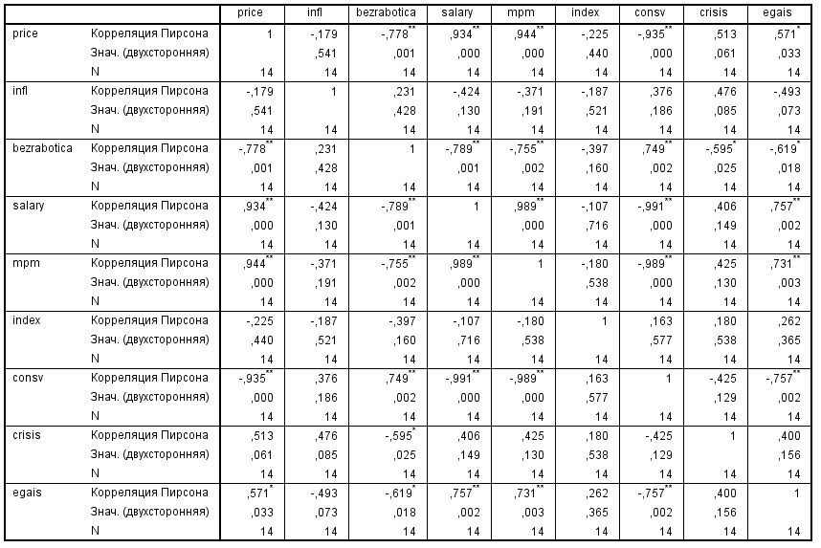
Приложение 2. Данные по переменным для регрессионного анализа
Год | Средняя потребительская цена за 1 литр водки, руб | Уровень инфляции, % к предыдущему году | Уровень безработицы, в среднем % за год | Среднемесячная номинальная заработная плата работников, руб | Минимальный прожиточный минимум, рублей в месяц | Индекс потребительской уверенности, средний за год | Потребление крепкого алкоголя на душу населения, литры | Наличие финансового кризиса в стране | Функционирование системы ЕГАИС
2002 | 102,54 | 15,06 | 7,9 | 4360,3 | 1808 | -12 | 7,15 | 0 | 0
2003 | 116,45 | 11,99 | 8,2 | 5498,5 | 2112 | -11,75 | 7,32 | 0 | 0
2004 | 134,94 | 11,74 | 7,8 | 6739,5 | 2376 | -9,5 | 7,09 | 0 | 0
2005 | 148,89 | 10,91 | 7,1 | 8554,9 | 3018 | -9 | 6,89 | 0 | 0
2006 | 166,04 | 9 | 7,1 | 10633,9 | 3422 | -5,5 | 6,7 | 0 | 1
2007 | 181,66 | 11,87 | 6,0 | 13593,4 | 3847 | -2,075 | 6,32 | 1 | 1
2008 | 203,02 | 13,28 | 6,2 | 17290,1 | 4593 | -5,15 | 6,14 | 1 | 1
2009 | 213,84 | 8,8 | 8,3 | 18637,5 | 5153 | -28 | 5,77 | 0 | 1
2010 | 230,22 | 8,78 | 7,3 | 20952,2 | 5688 | -9,5 | 5,53 | 0 | 1
2011 | 256,21 | 6,1 | 6,5 | 23369,2 | 6369 | -9 | 5,52 | 0 | 1
2012 | 315,45 | 6,58 | 5,5 | 26628,9 | 6510 | -5,75 | 5,47 | 0 | 1
2013 | 406,51 | 6,45 | 5,5 | 29792 | 7306 | -7,75 | 4,85 | 0 | 1
2014 | 547,02 | 11,36 | 5,2 | 32495,4 | 8050 | -10,5 | 4,57 | 1 | 1
2015 | 559,21 | 12,91 | 5,6 | 34029,5 | 9701 | -26,25 | 4,3 | 1 | 1

Приложение 3. Данные для построения графиков корреляции
Год | Розничные продажи водки и ликера,  тыс. декалитров | Количество смертей от алкогольных отравлений,  тысячи | Величина акциза на алкогольную продукцию с объемной долей этилового спирта свыше 9 процентов,  рублей на литр безводного этилового спирта | Минимальная цена за бутылку водки, руб | Потребление крепкого алкоголя на душу населения, литры
2002 | 211,3 | 44,7 | 98,8 | 32 | 7,15
2003 | 216,4 | 42,7 | 114 | 32 | 7,32
2004 | 208,6 | 37,9 | 135 | 32 | 7,09
2005 | 203,5 | 35,9 | 146 | 32 | 6,89
2006 | 197,2 | 28,4 | 159 | 32 | 6,7
2007 | 184,6 | 20,8 | 162 | 32 | 6,32
2008 | 177,2 | 19,2 | 173,5 | 32 | 6,14
2009 | 166,1 | 16,3 | 191 | 32 | 5,77
2010 | 157,8 | 14,4 | 210 | 89 | 5,53
2011 | 150,5 | 11,7 | 231 | 98 | 5,52
2012 | 153,3 | 10 | 300 | 125 | 5,47
2013 | 128,2 | 9,9 | 400 | 170 | 4,85
2014 | 119,3 | 9,7 | 500 | 210 | 4,57
2015 | 80,5 | 9,5 | 500 | 185 | 4,3

Приложение 4. График корреляции между величиной акцизов и смертностью от алкогольных отравлений
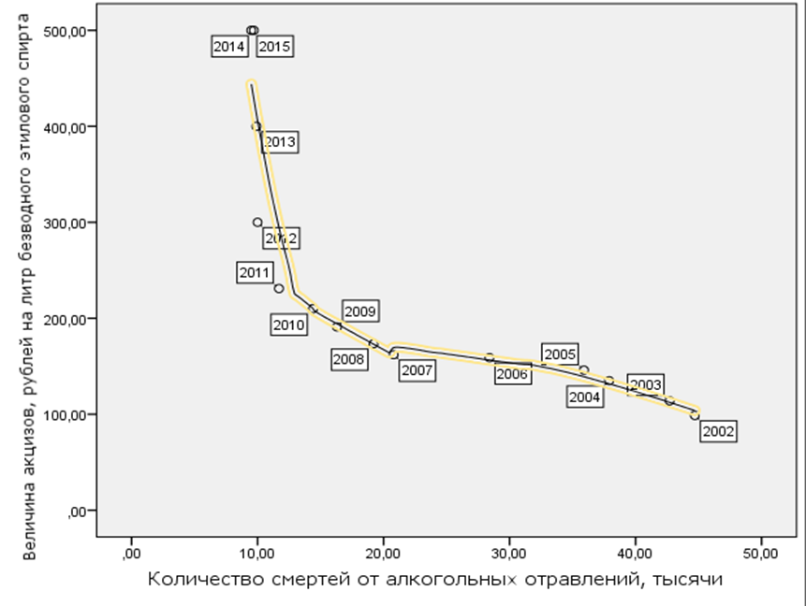
Приложение 5. График корреляции между величиной акцизов и величиной розничных продаж крепкого алкоголя
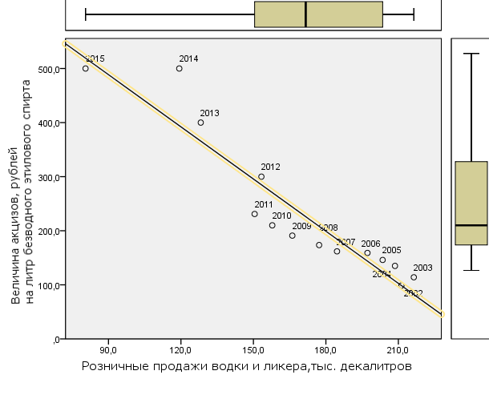
Приложение 6. График корреляции между величиной акцизов и потреблением крепкого алкоголя населением
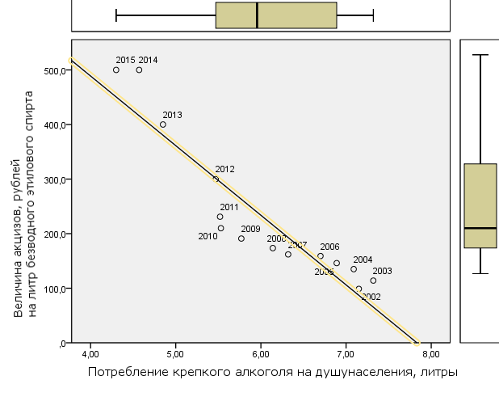
Приложение 7. График корреляции между минимальной стоимостью бутылки водки и смертностью от алкогольных отравлений
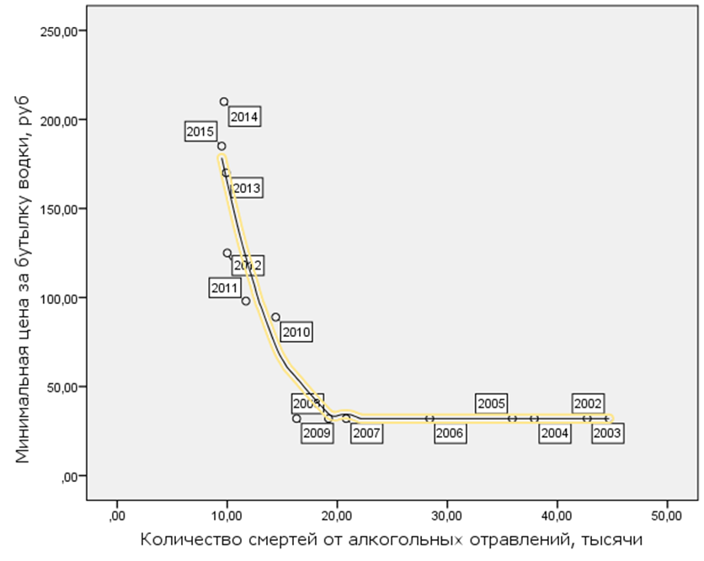
Приложение 8. График корреляции между минимальной стоимостью бутылки водки и величиной розничных продаж крепкого алкоголя
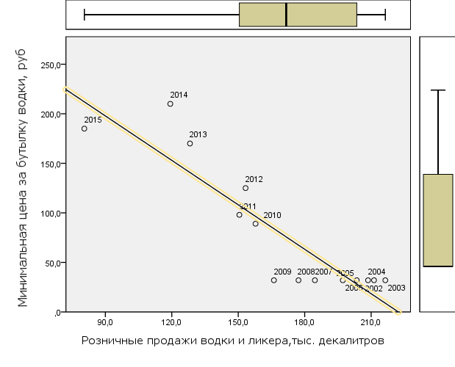
Приложение 9. График корреляции между минимальной стоимостью бутылки водки и потреблением крепких спиртных напитков
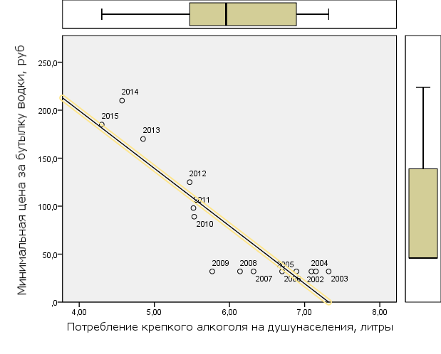
Приложение 10. Обработанные данные опроса
Респондент | Средний уровень заработной платы | Изменение уровня заработной платы | Изменение уровня потребления | Изменение уровня цены на бутылку водки | % от зарплаты, потраченный на водку в среднем в месяц | Количество выпитых бутылок в среднем в месяц
1 | 20102,8 | -15% | -1% | 21% | 2% | 2
2 | 15200 | 17% | 7% | 12% | 2% | 2
3 | 16820 | 86% | -2% | 27% | 1% | 1
4 | 35000 | 11% | -12% | 24% | 1% | 2
5 | 35000 | 22% | 13% | 26% | 8% | 14
6 | 46100 | 29% | 0% | 23% | 5% | 10
7 | 8600 | 59% | -17% | 33% | 5% | 2
8 | 21600 | 17% | 17% | 22% | 1% | 1
9 | 15800 | 4% | 18% | 21% | 1% | 1
10 | 9000 | -6% | 20% | 20% | 8% | 2
11 | 31400 | 27% | 12% | 24% | 3% | 4
12 | 21600 | 79% | 15% | 20% | 2% | 1
13 | 17600 | 11% | 0% | 25% | 4% | 4
14 | 12000 | 1% | 17% | 21% | 3% | 2
15 | 7600 | 3% | -4% | 20% | 5% | 2
16 | 6120 | 14% | 49% | 22% | 7% | 3
17 | 19786 | 5% | 31% | 15% | 2% | 4
18 | 18448,4 | 28% | 24% | 30% | 2% | 2
19 | 15160 | 26% | 24% | 20% | 6% | 4
20 | 5520 | 8% | 2% | 19% | 2% | 1
21 | 28200 | -5% | 22% | 20% | 1% | 2
22 | 12400 | 38% | 35% | 21% | 2% | 2
23 | 7400 | 62% | 19% | 27% | 3% | 1
24 | 8800 | 23% | 8% | 18% | 2% | 1
25 | 20000 | 23% | 16% | 21% | 1% | 2
26 | 22000 | 56% | 41% | 20% | 2% | 3
27 | 31600 | 43% | 19% | 27% | 1% | 2
28 | 13800 | 21% | 18% | 31% | 2% | 3
29 | 19500 | 4% | 2% | 20% | 1% | 1
30 | 33400 | 7% | 58% | 27% | 1% | 2
31 | 15200 | 24% | 13% | 9% | 3% | 4
32 | 13940 | 17% | -8% | 15% | 1% | 1
33 | 33858 | 60% | 28% | 23% | 2% | 3
34 | 134000 | 83% | 39% | 20% | 0% | 2
35 | 9500 | 12% | 17% | 26% | 4% | 3
36 | 11800 | 11% | -2% | 21% | 2% | 1
37 | 19000 | 9% | 43% | 25% | 1% | 1
38 | 13200 | 17% | 20% | 24% | 1% | 0
39 | 18800 | 25% | 40% | 24% | 1% | 1
40 | 12110 | 1% | 18% | 24% | 2% | 2
41 | 33000 | 4% | 23% | 24% | 2% | 2
42 | 15440 | 5% | 13% | 21% | 2% | 2
43 | 41000 | 28% | 32% | 25% | 1% | 1
44 | 19000 | 0% | 19% | 15% | 10% | 10
45 | 7600 | 14% | 9% | 20% | 7% | 2
46 | 28000 | 80% | 3% | 24% | 1% | 1
47 | 20200 | 47% | 0% | 24% | 2% | 2
48 | 20200 | 8% | 11% | 20% | 4% | 3
49 | 18700 | 12% | 9% | 25% | 1% | 1
50 | 9600 | 35% | 28% | 28% | 3% | 2
51 | 7800 | 17% | 4% | 21% | 4% | 2
52 | 32600 | 18% | 5% | 20% | 1% | 1
53 | 37000 | 15% | 31% | 24% | 0% | 1
54 | 5380 | 4% | 8% | 20% | 9% | 2
55 | 10740 | 16% | 56% | 9% | 1% | 1
56 | 27860 | 6% | 9% | 12% | 1% | 1
57 | 9060 | 2% | 30% | 28% | 4% | 2
58 | 14000 | 8% | 41% | 23% | 1% | 1
59 | 7760 | 39% | 11% | 21% | 3% | 1
60 | 28800 | 14% | 5% | 20% | 3% | 4
61 | 31600 | 7% | 56% | 25% | 0% | 1
62 | 12000 | -5% | -12% | 20% | 9% | 7
63 | 11200 | 11% | 8% | 21% | 3% | 2
64 | 9940 | 13% | 5% | 23% | 3% | 1
65 | 19200 | 15% | 0% | 21% | 7% | 8
66 | 13000 | 37% | 9% | 9% | 5% | 5
67 | 26600 | 59% | 10% | 24% | 0% | 1
68 | 11900 | 0% | 0% | 20% | 6% | 4
69 | 12200 | 28% | 17% | 21% | 15% | 11
70 | 13970 | 7% | 1% | 20% | 4% | 3
71 | 20400 | 29% | 6% | 23% | 5% | 6
72 | 17216 | 55% | 28% | 14% | 2% | 2
73 | 17200 | 21% | -7% | 23% | 2% | 2
74 | 28000 | 18% | 15% | 23% | 3% | 4
75 | 28800 | 9% | 4% | 20% | 2% | 2
76 | 25400 | 30% | 8% | 20% | 2% | 2
77 | 13100 | 40% | 20% | 22% | 4% | 2
78 | 11200 | -1% | 31% | 15% | 2% | 1
79 | 18800 | 13% | 7% | 23% | 1% | 1
80 | 12400 | 16% | 80% | 20% | 11% | 7
81 | 12620 | 31% | 5% | 9% | 1% | 1
82 | 23620 | 28% | 10% | 21% | 1% | 2
83 | 23300 | 22% | 30% | 27% | 1% | 1
84 | 19180 | 79% | 17% | 21% | 2% | 1
85 | 29200 | 13% | 56% | 26% | 1% | 1
86 | 20280 | 37% | -3% | 21% | 2% | 2
87 | 5860 | 5% | 11% | 20% | 16% | 4
88 | 13800 | 39% | 0% | 32% | 3% | 3
89 | 37000 | 56% | 94% | 26% | 3% | 4
90 | 35600 | 8% | 24% | 20% | 2% | 2
91 | 22400 | 1% | 23% | 26% | 4% | 5
92 | 12600 | 8% | 10% | 20% | 3% | 2
93 | 10900 | 9% | 39% | 9% | 2% | 2
94 | 12320 | 7% | 11% | 26% | 2% | 2
95 | 34200 | 53% | -12% | 20% | 1% | 2
96 | 31200 | 24% | 5% | 25% | 1% | 2
97 | 12040 | 76% | 16% | 19% | 4% | 3
98 | 33200 | 16% | 3% | 24% | 1% | 2
99 | 16200 | 54% | 22% | 15% | 2% | 1
100 | 17200 | 46% | -1% | 32% | 1% | 1
101 | 21400 | 11% | 1% | 20% | 1% | 1
102 | 41400 | 9% | -22% | 27% | 1% | 2
103 | 28000 | 14% | 34% | 20% | 3% | 3
104 | 68400 | 99% | 16% | 20% | 2% | 5
105 | 32600 | 26% | 9% | 22% | 2% | 4
106 | 16400 | 37% | 53% | 23% | 6% | 6
107 | 6200 | 55% | 23% | 30% | 3% | 1
108 | 15679 | 96% | 13% | 25% | 10% | 2
109 | 22000 | 33% | 40% | 19% | 1% | 1
110 | 30400 | 30% | 27% | 12% | 1% | 3
111 | 46000 | 52% | 6% | 22% | 1% | 2
112 | 11400 | 11% | 3% | 15% | 1% | 1
113 | 20480 | 63% | 5% | 30% | 4% | 5
114 | 28400 | 9% | 13% | 23% | 5% | 8
115 | 23000 | 41% | 50% | 20% | 1% | 2
116 | 28900 | 2% | 4% | 24% | 1% | 2
117 | 13240 | 35% | 5% | 23% | 1% | 1
118 | 15000 | 15% | -3% | 25% | 5% | 5
119 | 17840 | 84% | 19% | 20% | 5% | 3
120 | 17440 | 22% | -8% | 27% | 1% | 1
121 | 9746 | 79% | 10% | 28% | 4% | 1
122 | 21600 | 19% | 15% | 20% | 5% | 3
123 | 9120 | 12% | 1% | 21% | 4% | 2
124 | 19000 | 12% | 36% | 15% | 3% | 3
125 | 16300 | 31% | -18% | 14% | 2% | 2
126 | 30800 | 11% | 2% | 20% | 3% | 4
127 | 19600 | 8% | -2% | 14% | 3% | 5
128 | 51400 | 12% | 23% | 19% | 1% | 3
129 | 52000 | 3% | 3% | 20% | 1% | 3
130 | 25800 | 18% | 13% | 21% | 5% | 5
131 | 32000 | 7% | 69% | 24% | 2% | 3
132 | 28400 | 5% | 32% | 20% | 4% | 4
133 | 18400 | 13% | 18% | 20% | 2% | 1
134 | 25320 | 22% | 22% | 21% | 2% | 3
135 | 21200 | 5% | 23% | 20% | 1% | 1
136 | 15300 | 11% | -8% | 22% | 1% | 1
137 | 19800 | 81% | 84% | 27% | 4% | 3
138 | 15400 | 13% | -2% | 23% | 2% | 2
139 | 19120 | 16% | 13% | 20% | 3% | 2
140 | 14000 | 11% | 10% | 23% | 2% | 1
141 | 22000 | 10% | 20% | 20% | 1% | 1
142 | 17000 | 2% | 13% | 20% | 2% | 1
143 | 16600 | 17% | 25% | 21% | 4% | 3
144 | 18138,4 | 10% | 10% | 15% | 2% | 2
145 | 19236 | 14% | 0% | 20% | 3% | 3
146 | 17400 | 7% | 40% | 22% | 2% | 2
147 | 23000 | 33% | 13% | 20% | 2% | 2
148 | 16600 | 11% | 19% | 22% | 12% | 11
149 | 17800 | 12% | 18% | 23% | 2% | 2
150 | 20040 | 21% | 13% | 20% | 1% | 1
151 | 19000 | 8% | 35% | 20% | 1% | 1
152 | 18400 | 21% | -4% | 20% | 3% | 2
153 | 48000 | 11% | 1% | 20% | 1% | 3
154 | 18700 | 22% | 3% | 20% | 1% | 1
155 | 52000 | 35% | 30% | 20% | 5% | 10
156 | 12000 | 0% | 1% | 20% | 5% | 2

Приложение 11. Кластеры потребителей водки
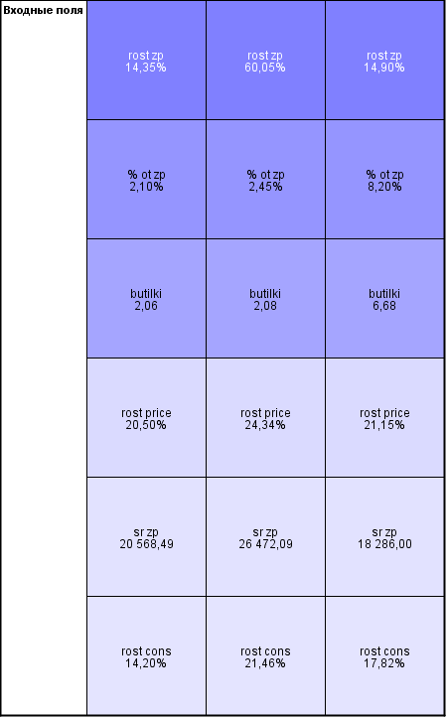

Приложение 12. Данные для регрессионной модели для определения влияния величины акциза на средний уровень цены за бутылку водки
Год | Средняя потребительская цена 1 бутылки водки, руб | Величина акциза на 1 бутылку водки, руб | Минимальная цена 1 бутылки водки, руб | Уровень инфляции, %
2009 | 106,92 | 38,2 | 32 | 8,8
2010 | 115,11 | 42 | 89 | 8,78
2011 | 128,105 | 46,2 | 98 | 6,1
2012 | 157,725 | 60 | 125 | 6,58
2013 | 203,255 | 80 | 170 | 6,45
2014 | 273,51 | 100 | 210 | 11,36
2015 | 279,605 | 100 | 185 | 12,91

